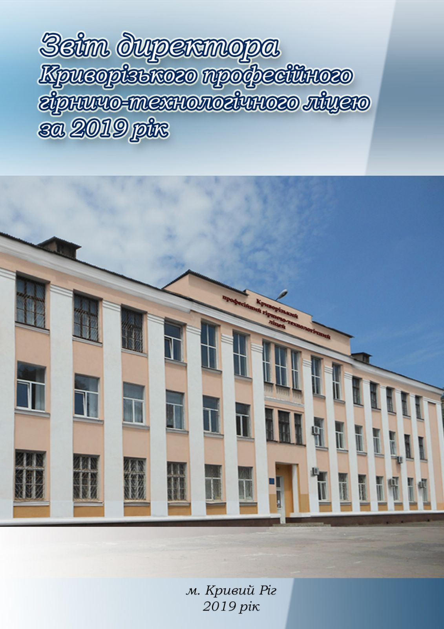
Зміст

1. ЗАГАЛЬНА ІНФОРМАЦІЯ ПРО НАВЧАЛЬНИЙ ЗАКЛАД 3
2. ВИКОНАННЯ ПРОГРАМИ РОЗВИТКУ НАВЧАЛЬНОГО ЗАКЛАДУ ТА РЕЗУЛЬТАТИ ІННОВАЦІЙНОЇ ДІЯЛЬНОСТІ 6
2.1 Оновлення навчально-матеріальної та матеріально-технічної
бази ліцею 6
2.2 Інформаційне забезпечення 8
2.3 Профорієнтаційна робота 9
2.4 Соціальний захист працівників та здобувачів освіти 11
2.5 Фінансово-господарська та виробничо-комерційна діяльність 12
2.6 Виставкова діяльність 14
3. СТАН ОРГАНІЗАЦІЇ НАВЧАЛЬНОЇ ТА ВИХОВНОЇ РОБОТИ, ДОДЕРЖАННЯ ВИМОГ ДЕРЖАВНИХ СТАНДАРТІВ ОСВІТИ 16
3.1. Організація навчальної роботи. Додержання вимог державних стандартів 16
3.2. Професійно-теоретична, професійно-практична та загальноосвітня підготовка 18
3.3. Професійно-технічне навчання 19
3.4. Працевлаштування 21
3.5. Організація виховної роботи 22
3.5.1. Співпраця з батьками 24
3.5.2. Фізичне виховання 25
4. ДОДЕРЖАННЯ ВИМОГ ЩОДО ЗАБЕЗПЕЧЕННЯ БЕЗПЕЧНИХ ТА НЕШКІДЛИВИХ УМОВ НАВЧАННЯ ЗДОБУВАЧІВ ОСВІТИ 28
5. ПІДСУМКИ МОНІТОРИНГУ РОБОТИ З ПЕДАГОГІЧНИМ КОЛЕКТИВОМ ТА ІНШИМИ ПРАЦІВНИКАМИ НАВЧАЛЬНОГО ЗАКЛАДУ 29
6. ЕФЕКТИВНІСТЬ ВЗАЄМОДІЇ З ГРОМАДСЬКИМИ ОРГАНІЗАЦІЯМИ ТА ОРГАНАМИ УЧНІВСЬКОГО САМОВРЯДУВАННЯ 41
6.1. Співпраця з громадськістю 41
6.2 Учнівське самоврядування 41
7. ЦИВІЛЬНИЙ ЗАХИСТ 42
8. ПОЖЕЖНА БЕЗПЕКА 44
9. АНАЛІЗ РОЗГЛЯДУ ЗВЕРНЕНЬ ГРОМАДЯН 45

1. ЗАГАЛЬНА ІНФОРМАЦІЯ ПРО НАВЧАЛЬНИЙ ЗАКЛАД

Криворізький професійний гірничо-технологічний ліцей діє на підставі статуту, затвердженого Міністерством освіти і науки України (2013 р.).
МІСІЯ ДІЯЛЬНОСТІ: побудова інноваційного закладу професійної (професійно-технічної) освіти, центру підготовки висококваліфікованих фахівців, розробки та впровадження інновацій, який відповідатиме викликам глобалізованих процесів, потребам ринку праці.
Комплементарне державно-
приватне партнерство
задоволення потреб ринку праці у кваліфікованих кадрах, залучення стейкхолдерів до впровадження інноваційних форм та методів підготовки
модернізація ресурсного забезпечення
підготовки фахівців (змісту, форм, методів підготовки)
упровадження інноваційних методик і технологій управлінського та педагогічного менеджменту, механізмів багатоканального фінансування; системи рейтингового оцінювання діяльності та розробка на її основі системи мотивацій для підвищення кваліфікації педагогічного персоналу.
Прозорість та інформаційна відкритість.
Розвиток кадрового потенціалу
модернізація ресурсного забезпечення підготовки фахівців (змісту, форм,
методів підготовки)
Компетентнісний підхід
забезпечення формуванняключових, базових та професійних компетентностей здобувачів
освіти
забезпечення права громадян на якісне професійне навчання впродовж життя, впровадження формальної, інформальної та неформальної форм освіти, елементів дуальної форми навчання

Стратегічні
цілі
Ефективне управління
системне запровадження
інформаційно-комунікаційних
технологій у всі види освітньої діяльності
Діджиталізація
реалізація програм «Нова Українська школа» та «Педагогіки партнерства»
Гнучкі траєкторії
професійної освіти
і навчання

Інноваційні програми
Сучасне освітнє середовище

Підстави діяльності:
Криворізький професійний гірничо-технологічний ліцей діє на підставі:
- статуту, затвердженого Міністерством освіти і науки України (2016 р.);
- довідки про включення до Єдиного державного реєстру підприємств та організацій України: серія АБ №558560 (дата внесення даних щодо суб’єкта до ЄДРПОУ – 06.11.2012 р.);
- ліцензії на здійснення освітньої діяльності у сфері загальної середньої освіти (профільна середня освіта), розпорядження голови Дніпропетровської облдержадміністрації від 22.12.2018 року № Р-788/2/-18, реєстраційний №0662;
- ліцензії на підготовку робітничих професій, професійно-технічного навчання, підвищення кваліфікації (безстрокова);
- свідоцтва про атестацію навчального закладу серія РД № 000482.

Директор Криворізького професійного гірничо-технологічного ліцею−
Сиротюк Вячеслав Григорович.

Юридична адреса ліцею:
50053, Дніпропетровська обл., м. Кривий Ріг, вул. Елістинська, 1л;
e-mail: kpqtl@ukr.net,www. kpqtl.dp.ua.

Вид фінансування –
у межах державного замовлення на нормативній основі за рахунок місцевого (міського) бюджету.

Освітня діяльність Криворізького професійного гірничо-технологічного ліцею спрямована на професійне навчання молоді, яка має базову загальну середню освіту (надання повної загальної середньої освіти) та повну загальну середню освіту.
№ п/п | Загальні показники функціонування ліцею  станом на 1 січня 2020 року | Кількісні параметри
1 | Проектна потужність ліцею, навчальних місць | 600
2 | Кількість здобувачів освіти разом | 586
 | зокрема, за формами навчання:
 | – денне | 533
 | – професійно-технічне | 53
3 | Кількість навчальних груп | 22
4 | Кількість професій відповідно до ліцензії | 46
5 | Кількість професій, за якими здійснюється підготовка кваліфікованих робітників | 46
6 | Загальні площі будівель,  зокрема:  - навчальний корпус  - майстерні | 6130 кв.м  1132 кв.м

Ліцей є постійним користувачем земельної ділянки площею 2,1504 га на підставі рішення Криворізької міської ради від 29.08.2007 р. за №1714.
Для забезпечення навчально-виробничого процесу ліцей має навчальний корпус загальною площею 6130 кв. м. Тут розташовані: 22 навчальних кабінети, лабораторії (кухарів, інформаційних технологій, біології, електротехніки, основ християнської етики, навчальний бар, кухня-лабораторія з дегустаційним залом).
Загальна площа навчальних майстерень – 1132 кв. м. Тут розташовані: слюсарна майстерня, майстерні гірничих машин та гірничо-шахтного обладнання, зварювальна, столярна майстерні.
До послуг здобувачів освіти:
- Бібліотека площею 76 кв. м, з читальною залою на 30 місць. Вона має загальний книжковий фонд:22 979 примірників та книгосховище. У бібліотеці встановлений комп’ютер, який під’єднаний до мережі Інтернет.
- Їдальня загальною площею 342 кв. м на 100 посадочних місць. Харчування здобувачів освіти з числа дітей-сиріт та дітей, позбавлених батьківського піклування, здійснюється за рахунок державних коштів. Здобувачі, які не є особами пільгової категорії, харчуються за рахунок благодійних внесків.
- Медичний пункт загальною площею 42 кв. м, обладнаний необхідною технікою, інструментарієм та медикаментами для надання першої медичної допомоги, проведення профілактичної і роз’яснювальної роботи зі здобувачами освіти; вакцинації здобувачів; здійснення контролю за санітарно-гігієнічним станом приміщень ліцею.
- Спортивний майданчик загальною площею 1060 кв. м, на якому розміщується спортивне обладнання.
- Тренажерний зал, у якому наявні:бігова доріжка;штанги – 3 шт.;гирі – 19 шт.;гантелі – 8 шт.;еспандери;набивні м’ячі;гімнастична лава.
6. Спортивний зал, у якому наявні: боксерський ринг; шведська стінка; гімнастичний кінь; тенісний стіл; гімнастичні лави; шахи, шашки.
Характеристика витрат ліцею на підготовку кваліфікованих робітників:

№ п/п | Назва показників | 2018 р. | 2019 р.
1 | Контингент середньорічний | 477 | 513
2 | Загальні обсяги фінансування (тис. грн.) | 12623,1 | 15558,1
3 | Орієнтовна середня вартість підготовки одного кваліфікованого робітника, грн | 26463 | 30328

2. ВИКОНАННЯ ПРОГРАМИ РОЗВИТКУ НАВЧАЛЬНОГО ЗАКЛАДУ ТА РЕЗУЛЬТАТИ ІННОВАЦІЙНОЇ ДІЯЛЬНОСТІ

Криворізький професійний гірничо-технологічний ліцей протягом 2019 року працював за пріоритетними напрямами роботи, визначеними департаментом освіти і науки Дніпропетровської обласної державної адміністрації.
Підготовка в ліцеї здійснювалась відповідно до стандартів професійної (професійно-технічної) освіти з дотриманням вимог нормативно-правової документації. Виконання навчальних планів і програм забезпечено в повному обсязі.
Організація навчально-виховного процесу здійснювалась з дотриманням вимог охорони праці, правил внутрішнього розпорядку та санітарно-гігієнічних вимог.

2.1 Оновлення навчально-матеріальної та матеріально-технічної

бази ліцею
З метою покращення навчально-матеріальної та матеріально-технічної бази в ліцеї:
1. Реконструйовано:
- коридори ІІ та ІІІ поверхів у навчальному корпусі (100 277 грн.);
- кабінет«Математики» (101 589 грн.);
- «Комп'ютерний клас»(243 468грн.);
- «Молодіжний центр» (85 551 грн.).
Загалом на суму 530 885 грн.

2. Здійснено:
- реставрацію: стін у майстерні (5 840 грн.), фасаду навчального корпусу − (3518,30 грн.);
- заміну огорожі (104598,12 грн.);
- реставрацію дверей (3126,9 грн.);
- бетонування асфальтних вибоїн (450 грн.);
- заміну покрівлі майстерні (134 744 грн.);
- реконструкцію парт, стільців (8145,47 грн.);
- заміну сантехнічних блоків (476,48 грн.)
Загалом на суму 260899,27 грн.

3. За 2019 рік придбано:
- маршрутизатор (599 грн.);
- жалюзі (6 000 грн.);
- фотоапарат (26 334 грн.);
- штатив (2 676 грн.);
- банери − 3 шт. (5 557 грн.);
- колонки (235 грн.);
- ноутбуки − 4 шт. (55 000 грн.);
- канцелярське приладдя (44 157 грн);
- комп’ютери −5 шт. (64 578 грн);
- багатофункціональні друкуючі пристрої − 2 шт. (16 650 грн.);
- пневматичні гвинтівки − 2 шт. (6 840 грн.);
- телевізори −3 шт. (20 400 грн.);
- кронштейни −3 шт. (1 933 грн.);
- прапор (520 грн.);
- профорієнтаційні матеріали (4 340 грн);
- вікна металопластикові−10 шт. (48 845 грн.);
- журнали (6 864 грн.);
- інтерактивний сенсорний модуль (9 600 грн.);
- проектор (7 440 грн.);
- рукав пожежний (3 240 грн.);
- ствол пожежний (540 грн.);
- господарчі товари (9 051 грн.);
- тепловентилятор (542 грн.);
- скатертини (2 890 грн.);
- вогнегасники (1 920 грн.);
- радіатори (9 520 грн);
- стільці − 50 шт. (23 199 грн.);
- будівельні та сантехнічні матеріали (90 827,40 грн.).
Загалом на суму 470 297,4 грн.
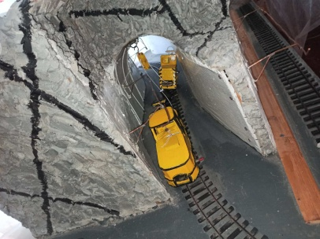
З метою покращення навчально-матеріального забезпечення здобувачі освіти ліцею під керівництвом викладачів створили діючі макети, зокрема:
- «Заміна тягового двигуна електровоза К-14 в умовах горизонту шахти, що будується»;
- станції «Кривий Ріг-Головний: теперішнє та майбутнє» із системою QR-кодів.

2.2 Інформаційне забезпечення
У ліцеї функціонує власний сайт, який постійно оновлюється, а також інформація про навчальний заклад розміщується в соціальній мережі Facebook, Instagram.

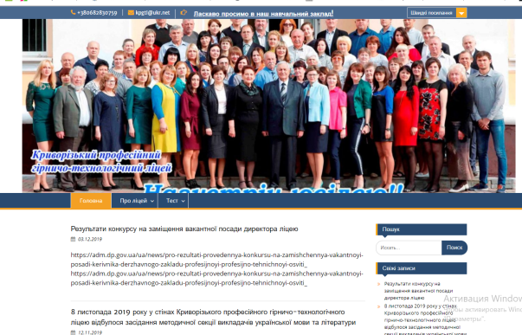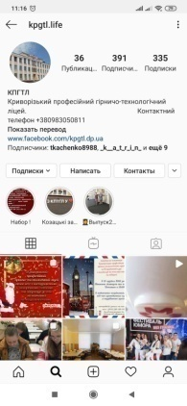

Для висвітлення подій з життя ліцею щомісячно видавалась «Наша газета».
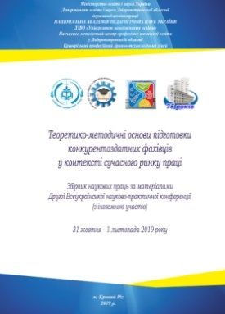
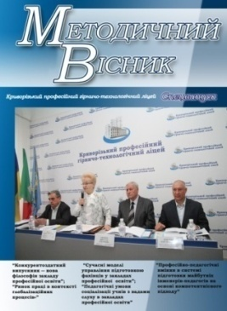
Задля реалізації випереджувального науково-методичного забезпечення (популяризації кращого педагогічного досвіду, своєчасного висвітлення новітніх тенденцій гірничодобувної галузі, впровадження в навчальний процес інноваційних виробничих технологій та ін.) в ліцеї щоквартально видається журнал «Методичний вісник». Так, за 2019 рік видано 3 журнали та збірники наукових праць за матеріалами науково-практичної конференції «Теоретико-методичні основи підготовки конкурентоздатних фахівців у контексті сучасного ринку праці».

2.3 Профорієнтаційна робота
З метою реалізації комплексної науково обгрунтованої системи професійної орієнтації, оптимізації процесів професійного самовизначення на основі врахування професійно важливих особистісних характеристик кожного індивідуума та потреб ринку праці в ліцеї створено та функціонує Профорієнтаційний центр.
Задля врахування особистісних якостей абітурієнтів при виборі професії, в оцінці престижності професії, у формуванні професійного вибору та мотивації праці, застосовувався алгоритм відбору на професійну підготовку, який включає наступні елементи: успішне закінчення загальноосвітнього закладу освіти; професійний відбір; відбір за віком; психологічний, психофізіологічний та соціально-психологічний відбір; медичний відбір; освітній відбір; комплектування навчальних груп відповідно до здібностей.
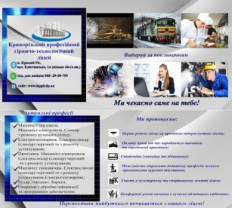
За звітний період профорієнтаційним центром проведено наступну роботу:
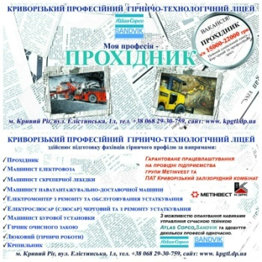
- розроблено систему проведення майстер-класів на базі загальноосвітніх навчальних закладів, якими охоплено 73 заклади;
- розповсюдженобільше 600 екземплярів агітаційних матеріалів під час проведення заходів різних рівнів;

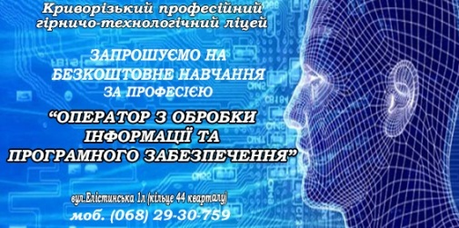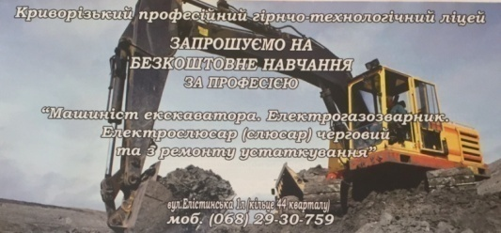
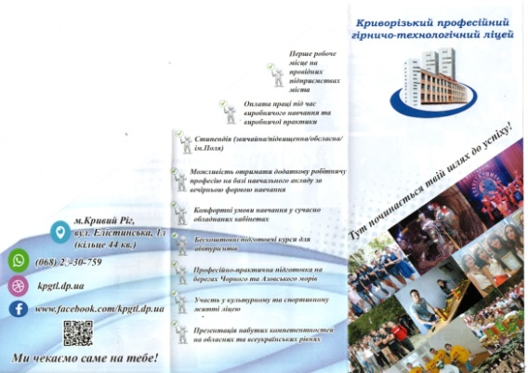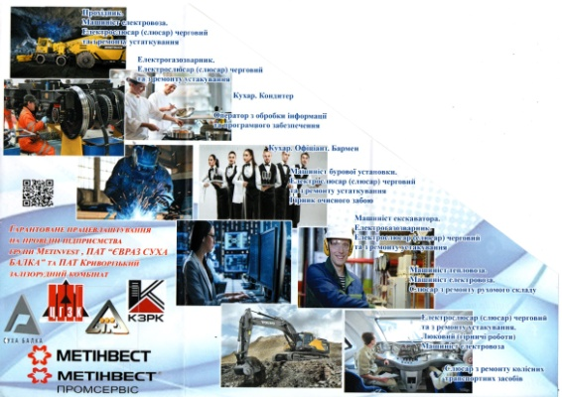
- організовано безкоштовні факультативні курси оволодіння польською мовою та професійними компетентностями з карвінгу, айсінгу, мастики, it- технологій на базі ліцею, де значна частина старшокласників зорієнтувалась на конкретну професію;
- проведено Дні відкритих дверей в ліцеї та професійні майстер-класи. За 2019 рік охоплено більше 400 здобувачів освіти загальноосвітніх закладів освіти;
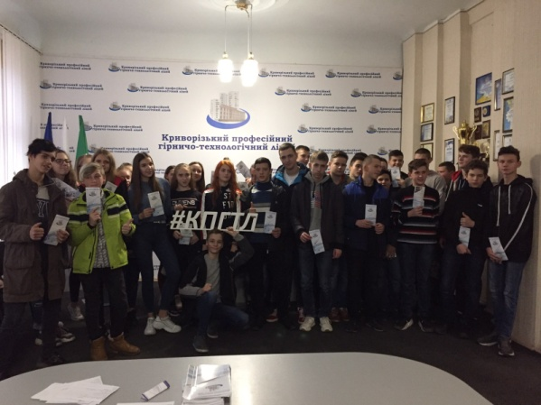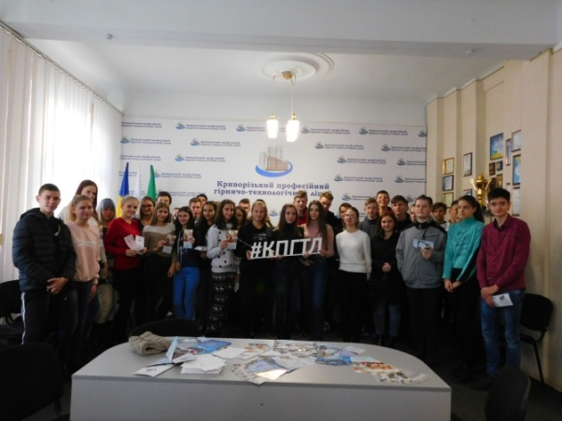
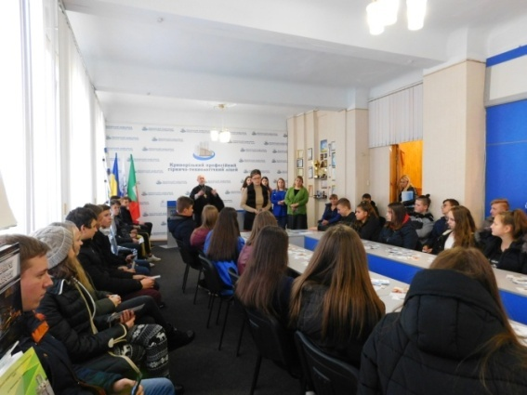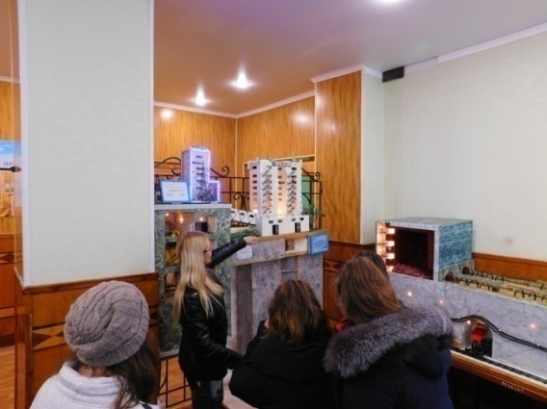
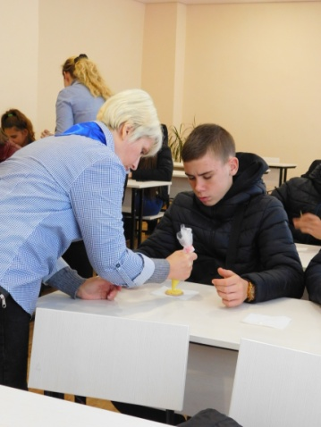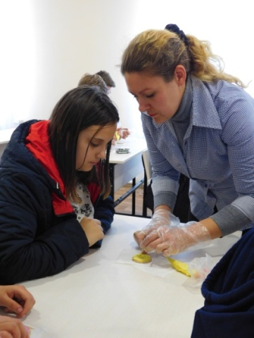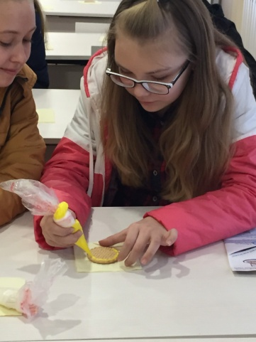
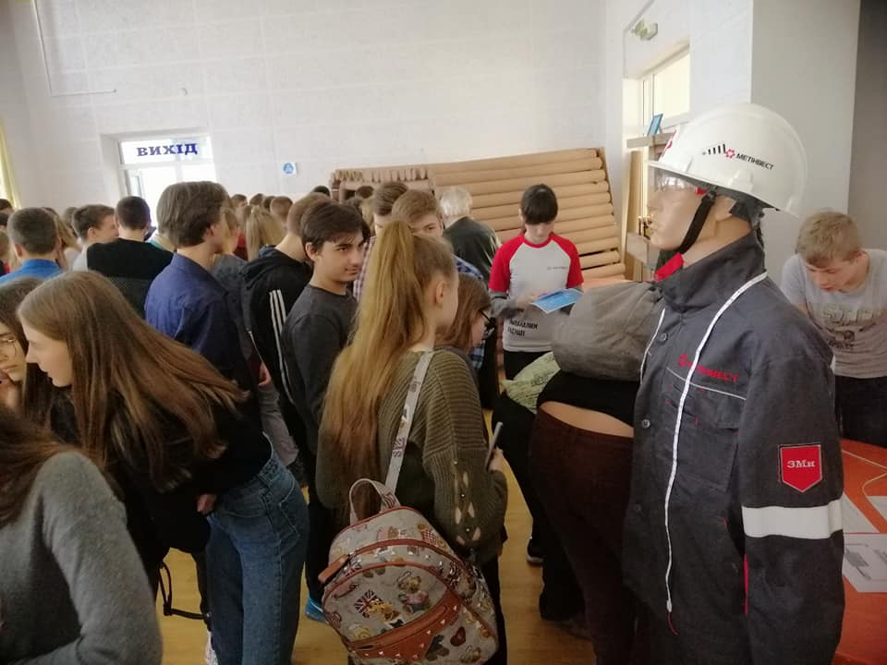
- організовано проведення профорієнтаційних квестів «MetinvestTravel» спільно з ПрАТ «Центральний гірничо-збагачувальний комбінат», ПрАТ «Північний гірничо-збагачувальний комбінат», під час яких здобувачі шкіл мали змогу спробувати себе у ролі представника тієї чи іншої професії;
- організовано екскурсії на ПрАТ «Північний гірничо-збагачувальний комбінат та ПрАТ «Центральний гірничо-збагачувальний комбінат»;
- відвідано позаміські школи. Разом із представниками підприємств профорієнтаційна робота проводилась у 32 населених пунктах, а саме: Ганнівка, Іскрівка, Володимирівка, Петрове, Софіївка, Вишневе, Новоюлівка, Апостолове, Лозуватка, Валівка, Христофорівка, Долинська, Олександрівка, Гурівка, Ордо-Василівка, Сергіївка, Мар'ївка, П’ятихатки, Жовті Води, Лозуватка, Мар’янівка (Авнгард), Червоний Забійник, Радушне, Нива Трудова, Рахманівка, Рудничне, Зелене, Вільногірськ, Долинськ, Красіно, Веселе, Вільне;
- здійснено роз’яснювальну роботу з батьками здобувачів освіти випускних класів загальноосвітніх шкіл щодо професійного становлення особистостей в ліцеї.

2.4 Соціальний захист працівників та здобувачів освіти
В 2019 році 15працівників ліцею та 9 дітей працівників оздоровилися в оздоровчих таборах «Криворізький гірник» та «Арт-Фест Одеса».
Завдяки налагодженій тісній співпраці з профкомом ПрАТ «Суха Балка» влітку 2019 року були виділені 3 путівки до дитячого оздоровчого табору «Сіверянин», пгт. Кирилівка (Середа О. О., Янюк Т. С.,Середой І. А.). Заклад розташовано на облаштованій території з чудовими клумбами та газонами. Комфортні побутові умови, великий басейн, а окрім того – цікаві заходи, підготовлені досвідченими педагогами, роблять відпочинок дітей цікавим та різноманітним. З метою створення сприятливих умов для літнього оздоровлення здобувачів освіти та працівників ліцею було забезпечено змістовне дозвілля на базі відпочинку «Світлячок» в с. Мар’янівка.
Під час проходження виробничого навчання 58 здобувачів освіти мали можливість відпочити у дитячих таборах «Арт-Фест Одеса» м. Одеса, «Криворізький гірник» м. Бердянськ, Запорізька область.
Культурно-масова робота є важливим напрямом діяльності профспілкового комітету ліцею, оскільки хороший відпочинок сприяє працездатності та підняттю життєвого тонусу, а також згуртуванню співробітників. За цей рік були проведені різноманітні заходи до Дня працівника освіти, Новорічних та Різдвяних свят, Міжнародного жіночого дня, 75-річчя з дня заснування ліцею.На ці свята працівники ліцею отримали святкову премію та подарунки від профспілкового комітету ПрАТ «Суха Балка».
На Новий рік в 2019 році отримали подарунки: співробітники – 82особи; діти-сироти – 25 осіб; здобувачі з особливими потребами – 9осіб; здобувачі освіти, які мають дітей – 9осіб, 47 дітейпрацівників ліцею.До 75-річчя з нагоди заснування навчального закладу − 82 особи. На свято 8 березня 53особи отримали святкові подарунки, на День працівників освіти – 83особи. Окрім цього, за підтримки профспілкового комітету ПрАТ «Суха Балка», діти-сироти безкоштовно відвідали новорічну циркову виставу.
Профспілковий комітет не забував і ветеранів професійної (професійно-технічної) освіти та працівників, котрі перебували у декретній відпустці.

2.5 Фінансово-господарська та виробничо-комерційна діяльність
Фінансування підготовки, у межах обсягів державного замовлення, соціальний захист здобувачів освіти та педагогічних працівників здійснювались на нормативній основі за рахунок коштів обласного бюджету.
Додатковими джерелами були:
- кошти, отримані від надання платних освітніх послуг, таких як курсова підготовка кваліфікованих робітників;
- надходження від виробничої діяльності – 50% заробітної плати здобувачів освіти на виробничій практиці;
- надходження від виготовлення основних засобів власними силами;
- доходи від реалізації металобрухту, що надійшов від списання матеріальних цінностей;
- добровільні грошові внески, матеріальні цінності, одержані від підприємств, установ, організацій, окремих громадян.
Надходження коштів до спеціального фонду бюджету в 2019-2020 навчальному році склали 1150,8 тис. грн. (з них від виробничої діяльності 883,1 тис.грн., платних освітніх послуг – 217,1 тис.грн., плата за харчування 49,8 тис. грн., інші джерела надходжень – 18,5 тис. грн.).

За 2019 рік ліцей отримав фінансування з обласного бюджету в сумі 15558,1 тис. грн., що відповідає кошторисним призначенням на даний період. Зокрема:
- на заробітну плату з нарахуваннями | 11176,9 тис.грн. (71,8 %),
- стипендію | 3115,3 тис.грн. (20,0 %),
- соціальні виплати | 68,9 тис. грн. (0,4 %),
- енергоносії | 741,9 тис. грн.(4,8 %),
- харчування дітей-сиріт | 382,2 тис.грн. (2,5 %),
- господарські витрати | 67,5 тис.грн. (0,46 %)
- на відрядження | 0,6 тис.грн. (0,01 %)
- медикаменти | 4,8 тис.грн. (0,03 %)
Заробітна плата в ліцеї за 2019 рік в середньому збільшилась на 16,9%.
Підрозділ | 2018 рік, грн. | 2019 рік, грн. | Збільшення заробітної плати, %
адміністративно-педагогічний | 12826 | 16631 | 29,7
спеціалісти | 5329 | 6329 | 18,8
робітники | 4166 | 4764 | 14,3
майстри виробничого навчання | 7316 | 9054 | 23,8
викладачі | 11898 | 11773 | 1,05
середній показник | 8307 | 9710 | 16,9

Виплачено заохочувальних та компенсаційних виплат:

 | 2018рік, грн. | 2019 рік, грн.
оздоровлення | 254071 | 250679
премія | 56580 | 775644
щорічна винагорода | 133165 | 184375

Матеріальну допомогу на оздоровлення отримали усі працівники.
Відповідно до Порядку проведення індексації грошових доходів населення, затвердженого постановою КМУ від 17.07.2003 р. № 1078, проводиться індексація заробітної плати працівників ліцею:
 | 2018рік, грн. | 2019 рік, грн.
індексація | 13365 | 9903

Заборгованості по виплаті заробітної плати, стипендії, оплаті за спожиті енергоносії немає.
З метою економії витрат на енергоносії встановлені лічильники тепла, електроенергії, холодної води.

2.6 Виставкова діяльність
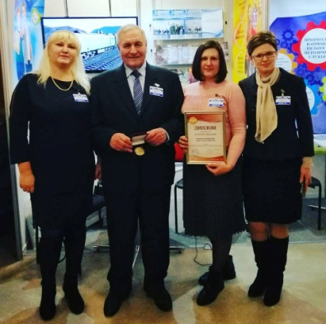
Виставкова діяльність є важливим напрямом у вивченні та впровадженні у навчальний процес сучасних виробничих технологій, пропагуванні престижності ролі робітника у розвитку економічних реформ у державі.
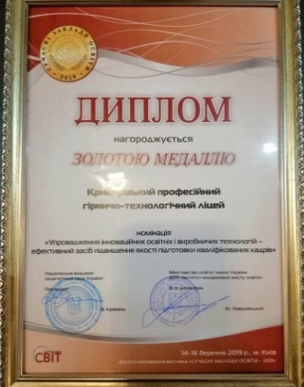
З 14 по 16 березня 2019 р. ліцей взяв участь у X міжнародній виставці «Сучасні заклади освіти» та ІX міжнародній виставці освіти за кордоном «WorldEdu». В ході їх проведення презентовано кращі напрацювання педагогічного колективу, зокрема: методичні рекомендації «Методика впровадження дистанційної форми навчання для здобувачів освіти закладів професійної освіти на прикладі професії «Складач поїздів»»; анімаційний 3D-фільм «Призначення та будова кузова тепловозів 2ТЭ10М, ТГМ3» для здобувачів освіти з професії «Машиніст тепловоза. Слюсар з ремонту рухомого складу»; пакет контрольно-оціночних матеріалів для вхідного/вихідного контролю за професією «Прохідник»; збірник лабораторних робіт з фізики за темою «Механічні явища тіл (доповнена реальність)».В рамках виставки організовано і проведено дискусійну панель на тему «Конкурентоздатний фахівець – сучасна стратегія закладу професійної освіти», де висвітлювались питання: організації внутрішньої системи забезпечення якості освітньої діяльності у закладах професійної освіти; створення інноваційного освітнього середовища професійної освіти; забезпечення підвищення професійного рівня педагогічних працівників; сучасні підходи до створення якісного навчально-методичного забезпечення; соціальне партнерство: технології взаємодії; впровадження компетентнісного підходу у практику освітньої діяльності закладу професійної освіти. За підсумками участі ліцей нагороджений золотою медаллю у номінації «Упровадження інноваційних освітніх і виробничих технологій – ефективний засіб підвищення якості підготовки кваліфікованих кадрів».

3.СТАН ОРГАНІЗАЦІЇ НАВЧАЛЬНОЇ ТА ВИХОВНОЇ РОБОТИ, ДОДЕРЖАННЯ ВИМОГ ДЕРЖАВНИХ СТАНДАРТІВ ОСВІТИ

3.1. Організація навчальної роботи. Додержання вимог державних стандартів

Організація навчального процесу в ліцеї щодо підготовки кваліфікованих робітників базувалась на забезпеченні виконання Законів України «Про освіту», «Про загальну середню освіту», «Про професійну(професійно-технічну) освіту», «Про внесення змін до деяких законодавчих актів України з питань професійної (професійно-технічної) освіти, Положення про організацію навчально-виробничого процесу в професійно-технічних навчальних закладах, навчальних планів і програм, наказів та розпоряджень Міністерства освіти і науки України, департаменту освіти і науки облдержадміністрації, Статутуліцею.
Навчальний заклад здійснював підготовку відповідно до діючих державних стандартів:
СП(ПТ)О 8311.Н.49.20 – 2017 | Машиніст тепловоза
ДСПТО 7212.C.28.00 - 2015 | Електрогазозварник
СП(ПТ)О 7212.С.25.11 - 2017 | Електрозварник на автоматичних і напівавтоматичних машинах
ДСПТО 5122-НО.55.3-5-2007 | Кухар
СП(ПТ)О 7412.С.10.70 - 2017 | Кондитер
ДСПТО 5123.GH.55.40. - 2014 | Бармен
ДСПТО 7111.СА. 10.00- 2014 | Гірник очисного забою
ДСПТО 7241.ОІ.63.21-2013 | Електромонтер з ремонту та обслуговування електроустаткування
ДСПТО 7111.В.07.10-2016 | Люковий (гірничі роботи)
ДСПТО 8113.1-СА.10.00.-2009 | Машиніст бурової установки
СП(ПТ)О 8311 Н.52.21-2017 | Машиніст електровоза
ДСПТО 7129.1.F.45.21.2 2011 | Монтер колії
СП(ПТ)О 5123.І.56.10-2017 | Офіціант
ДСПТО 7241.С.33.12-2015 | Електрослюсар (слюсар) черговий та з ремонту устаткування
СП(ПТ)О 4113 J. 62.00-63.10 - 2017 | Оператор з обробки інформації та програмного забезпечення
ДСПТО 8312. 63. 21. І0 - 2014 | Складач поїздів
ДСПТО 5169-ОК.74.60-2011 | Охоронник
ДСПТО 7124.FO.45.40-2014 | Столяр будівельний
ДСПТО 5112 – ОІ.6100 - 2014 | Провідник пасажирського вагона
ДСПТО 7111.B.05.00;  B.07.10-2015 | Прохідник
ДСПТО 8111.В.07.10 - 2015 | Машиніст екскаватора

Навчально-виробничий процес у ліцеї включав загальноосвітню, загально-професійну, професійно-теоретичну, професійно-практичну, фізичну підготовку, виховну роботу зі здобувачами освіти, слухачами і здійснювався згідно з робочими навчальними планами і програмами.
Зміст навчально-виробничого процессу та термін навчання визначалися робочими навчальними планами і програмами, розробленими ліцеєм на підставі Типових навчальних планів і програм, відповідно до вимог державних стандартів професійно-технічної освіти, погоджених з підприємствами-замовниками кадрів, затверджених департаментом освіти і науки Дніпропетровської обласної державної адміністрації.
Навчальний (робочий) час здобувачів освіти у період проходження виробничої практики встановлювався залежно від режиму роботи підприємств, згідно із законодавством України.
В той же час, з метою економії енергоносіїв було розроблено перехідні навчальні плани.
Здобувачі освіти ліцею комплектувались у навчальні групи з теоретичної підготовки за професіями :
п/п | Професія | № групи | Кількість здобувачів освіти
На базі 9-ти класів
1. | Кухар. Офіціант. Бармен | 9 | 26
2. | Кухар. Кондитер | 22 | 25
3. | Машиніст електровоза. Машиніст тепловоза. Слюсар з ремонту рухомого складу | 10 | 30
4. | Оператор з обробки інформації та програмного забезпечення | 4 | 27
5. | Прохідник. Машиніст електровоза. Електрослюсар (слюсар) черговий та з ремонту устаткування | 15 | 27
6. | Електрослюсар (слюсар) черговий та з ремонту устаткування.  Електрогазозварник | 12 | 27
7. | Машиніст екскаватора. Електрослюсар (слюсар) черговий та з ремонту устаткування. Електрогазозварник | 21 | 25
На базі 11-ти класів
1. | Машиніст електровоза. Слюсар з ремонту рухомого складу | 1 | 25
Всього: |  |  | 212

3.2. Професійно-теоретична, професійно-практична та загальноосвітня підготовка

Професійно-теоретична підготовка здійснювалась протягом усього терміну підготовки. Практичне закріплення знань, умінь і навичок, одержаних у процесі теоретичного навчання, здійснювалось на підприємствах за дуальною системою підготовки (ПрАТ «ПівнГЗК», ПрАТ «ЦГЗК», ПАТ «Кривбасзалізрудком»).
Вивчення стану підготовки та його корегування здійснювалося за допомогою системи внутрішньоліцейного контролю якості знань здобувачів освіти:
- контрольні зрізи знань – 1 раз на рік (вересень);
- директорські контрольні роботи – 1 раз на семестр (грудень, березень, червень);
- вивчення навчально-матеріальної бази ліцею – 1 раз на рік;
- виконання пробних кваліфікаційних робіт –17.01, 04.02, 14.02, 17.03, 24.03, 21.04, 25.04, 23.05, 04.06, 25.06, 26.06, 30.08, 20.09, 28.10, 18.10, 27.12;
- тематична атестація (згідно з календарно-тематичними планами);
- поетапна атестація (28.01, 05.02, 18.03, 25.03, 22.04, 26.04, 08.05, 05.06, 30.08, 20.09, 28.10) та державна кваліфікаційна атестація (15.02, 24.05, 25.06, 26.06).
Окрім загальноприйнятих форм вимірювання якості знань здобувачів освіти ліцею, проводилися також конкурси професійної майстерності, предметні тижні, які визначали рівень якості знань здобувачів.
З метою поглиблення та систематизації знань здобувачів освіти з високим рівнем обізнаності та формування інтересу до наукової роботи в ліцеї проводились олімпіади із загальноосвітніх предметів.
18.01, 05.02, 15.02, 18.03, 25.03., 22.04, 26.04, 24.05, 05.06, 26.06, 27.06.
Всеукраїнські олімпіади з навчальних предметів проводилися в три етапи:
I (перший) етап – ліцейні на базі закладу;
II (другий) етап – обласні;
ІІІ (третій) етап – на державному рівні.
Всього в олімпіадах взяли участь 133особи: із них 73 − І курсу, 60−ІІ курсу.
У 2019 році при НМЦ ПТО ІІ обласний етап Всеукраїнських олімпіад з історії, фізики, здійснювався у режимі відеозв’язку. Протягом 45 хв. здібні здобувачі освіти мали змогу показати рівень набутих навчальних досягнень на І та ІІ курсах.
Впродовж 2019 року розроблялися заходи щодо підвищення показників якості знань здобувачів освіти, зокрема:
- впровадження особистісно орієнтованих технологій навчання за допомогою різних методичних прийомів і засобів;
- проведення додаткових занять та консультацій;
- вивчення адміністрацією стилю викладання того предмета, з якого був найгірший рівень підготовки;
- впровадження у навчальний процес нових інформаційних технологій;
- удосконалення механізмів різнорівневого контролю знань, умінь, навичок шляхом розробки нових методик викладання предметів.
Визначення навчальних досягнень здобувачів освіти ліцею здійснювалося за діючими критеріями 12-бальної шкали оцінювання навчальних досягнень здобувачів освіти та заносилося до журналів обліку теоретичного і виробничого навчання.
Поведінка здобувачів освіти оцінювалася як зразкова, задовільна, незадовільна.
Впродовж 2019 р. велася документація (журнал обліку відсутніх зобувачів освіти, журнали теретичного та практичного навчання), здійснювалися моніторинги відвідування здобувачами уроків.

3.3. Професійно-технічне навчання
Разом з тим, в ліцеї здійснювалось професійно-технічне навчання за рахунок фізичних осіб. Воно в основному проводилось методом паралельного навчання за наскрізними навчальними планами, розробленими фахівцями закладу освіти разом зі спеціалістами Криворізького гірничого коледжу, Криворізького гірничо-електромеханічного коледжу ДВНЗ КНУ, Криворізького автотранспортного коледжу ДВНЗ КНУ. Суть навчання полягала в тому, що здобувач освіти одночасно здобував первинну професійну підготовку на бюджеті та за власні кошти у ЗПО з професії, що збігається зі спеціальністю молодшого спеціаліста чи професією кваліфікованого робітника. Дисципліни, що вивчались при первинній професійній підготовці, зараховувались як академічна різниця за умови атестації здобувача з певного предмету при професійно-технічному навчанні. Як правило, таке навчання здійснювалось на третьому курсі первинної професійної підготовки після проходження практики.
Переваги такої системи навчання полягали в тому, що:
для одержання робітничої професії не потрібно додаткових бюджетних коштів;
учні закладів вищої освіти мали можливість одержати робітничий розряд та додатковий робітничий розряд;
розширювались можливості працевлаштування випускників та розв’язувалась проблема дефіциту робітничих кадрів в умовах сучасного ринку праці.
Професійно-технічне навчання за рахунок фізичних осіб, як з числа здобувачів освіти ліцею, так і з залученням студентів Криворізького гірничого, Криворізького гірничо-електромеханічного та Криворізького автотранспортного коледжів, у 2019 році пройшли 305 осіб.
У звітному періоді за індивідуальною формою навчання з проведенням вхідного контролю пройшли підготовку15 осіб з професій «Прохідник», «Слюсар з ремонту рухомого складу», «Машиніст тепловоза», «Столяр будівельний», «Машиніст бурової установки», «Кухар», «Електромонтер з ремонту та обслуговування електроустаткування», «Електрогазозварник».

Кількість здобувачів освіти, прийнятих на професійно-технічне навчання

3.4. Працевлаштування
Враховуючи те, що головним завданням ліцею є підготовка майбутніх фахових робітників, велика увага приділялась стану працевлаштування випускників. З цією метою регулярно проводився моніторинг.
Так, відсоток працевлаштування випускників 2018 року склав 91,3% (4% – інші причини, 0,7% призвано на військову службу, 4% декретна відпустка ); за 2018 рік –96%.
Найбільша кількість випускників працевлаштована на ПАТ «Кривбасзалізрудком» (28 осіб); ПрАТ «ЦГЗК» (14 осіб); ПрАТ «ПівнГЗК» (35 осіб), ТОВ «Кривбасремонт» (12 осіб).
Моніторинг працевлаштування має наступні результати:
Найменування підприємств (організацій), відповідно до укладених договорів | Направлено випускників на підприємства (організації) у звітному кварталі | Назва професії (спеціальності)
 |  | Машиніст електровоза. Машиніст тепловоза. Слюсар з ремонту рухомого складу | Машиніст електровоза. Люковий (гірничі роботи). Електрослюсар (слюсар) черговий та з ремонту устаткування | Оператор з обробки інформації та програмного забезпечення | Кухар. Офіціант. Бармен | Машиніст тепловоза. Слюсарз ремонту рухомого складу | Електрогазозварник. Електрослюсар (слюсар) черговий та з ремонту устаткування | Прохідник. Машиніст електровоза. Електрослюсар (слюсар) черговий та з ремонту устаткування | Машиніст тепловоза. Слюсарз ремонту устаткування
ПАТ «Кривбасзалізрудком» | 28 |  | 3 |  | 11 |  |  | 12 | 2
ПрАТ «Центральний ГЗК» | 14 | 5 | 3 |  |  | 2 | 4
ПрАТ «Північний ГЗК» | 35 | 4 |  |  |  | 21 | 1 | 9
ТОВ «МЕТІНВЕСТ-ПРОМСЕРВІС» | 5 | 3 |  |  |  | 2
ПАТ «АрселорМіттал Кривий Ріг» | 3 | 1 |  |  |  | 2
ПрАТ «Суха Балка» | 5 |  |  |  |  |  |  | 5
ТОВ «Електромашсервіс» | 1 |  |  |  |  |  |  | 1
ТОВ «Кривбасремонт» | 12 |  |  |  |  |  | 12
ФОП Романов А.Г. | 4 |  |  |  |  |  | 4
ТОВ «Нова пошта» | 1 |  |  |  |  |  | 1
РФ «Придніпровська залізниця» | 1 |  |  |  |  |  | 1
КПГТЛ | 2 |  |  | 2
ФОП Рижак О.С. | 3 |  |  | 3
ТОВ «ДЕЛЬТА-КР ПЛЮС» | 4 |  |  | 4
ФОП Бирсан І.В. | 3 |  |  | 3
Комунальне житлове підприємство №12 | 2 |  |  | 2
ФОП Пузирей Н.Ю. | 2 |  |  |  | 2
ФОП Андрюшко Ю.О. | 1 |  |  |  | 1
СПД Касіщева В.П. | 1 |  |  |  | 1
ТОВ «АТБ-Маркет» | 3 |  |  |  | 3
ТОВ «МЦ» Гармонія здоров’я» | 4 |  |  | 4
ПрАТ «Криворіжхліб» | 3 |  |  | 3
Всього за денною формою навчання | 137 | 13 | 6 | 21 | 18 | 27 | 23 | 27 | 2

3.5. Організація виховної роботи
Виховна робота у ліцеї планувалась і проводилась за напрямами: громадянське виховання, духовне виховання, морально-етичне виховання, екологічне виховання, трудове виховання, художньо-естетичне виховання, патріотичне виховання, пропаганда здорового способу життя, робота з батьками, розвиток обдарованої особистості та робота учнівського самоврядування.
Для організації змістовного відпочинку та забезпечення зайнятості здобувачів освіти у позаурочний час у ліцеї працювали: 6 гуртків гуманітарного спрямування, 5 предметних гуртків, 2 гуртки художньої самодіяльності, 6 гуртків технічної творчості, 2 спортивні секції. Всього 19 гуртків.
Впродовж 2019 року здобувачі освіти ліцею брали участь у різноманітних заходах, а саме:
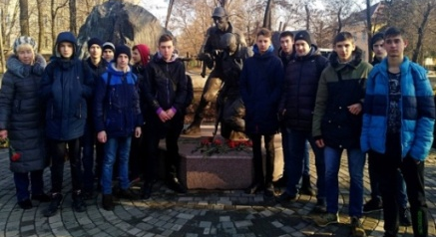
- 7 лютого−районному заході «Зоряний Олімп». Колективи ліцею «Крила» та «Сучасні ритми» були нагороджені грамотами виконкому Покровської районної в місті ради.
- 15 лютого здобувачі освіти взяли участь у покладанні квітів до пам’ятника учасникам Афганської війни (1979–1989) у сквері біля виконкому Покровської районної у місті ради;
- 4 квітня −у фестивалі «Покровська Гуморина». Команда нашого ліцею під креативною назвою «Без паніки» отримала перемогу в номінації «Сміх крізь сльози».
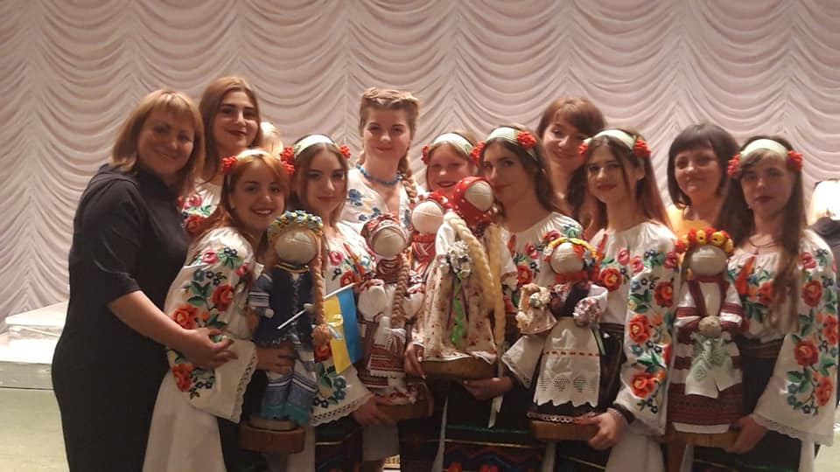
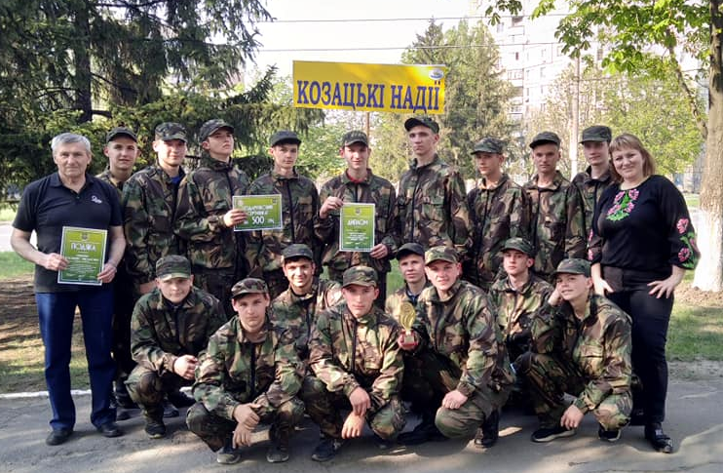
- 25 квітня −у військово-патріотичній грі «Спалах», в ході якої наші хлопці найкраще себе показали у таких змаганнях як: підйом гирі, стройова підготовка та одягання протигазу. З-поміж 8 команд здобувачі освіти нашого ліцею посіли V місце;
- 14 травня−у фестивалі «Дивограй профтехосвіти», де презентовано номер «Українські мотанки». Наш навчальний заклад був нагороджений дипломом лауреата та цінним подарунком;
- 23 травня− в екскурсії до Музею Трудової Слави ПрАТ «Північний гірничо-збагачувальний комбінат»;
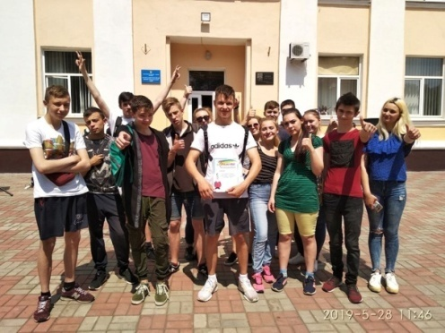
- 28 травня − у змаганнях «Козацькі забави», які організовано на базі ліцею. Для проведення заходу обрали сучасну популярну розважальну форму квесту. Протягом всього заходу здобувачами освіти були запропоновані спортивно-інтелектуальні змагання, в основі яких лежало послідовне виконання заздалегідь підготовлених завдань. Розпочався захід із конкурсу «Візитівка», в якому здобувачі освіти озвучили назви та девізи своїх команд. На локаціях вони демонстрували спритність, швидкість, гнучкість, кмітливість, творчість, знання з історії України. Яскравим фінальним акордом стала смачна козацька каша, яка готувалася на вогнищі.
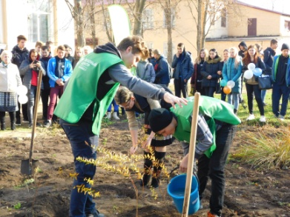
- 24 червня − в ознайомчій екскурсії до Глеюватського кар'єру ПрАТ «Центральний гірничо-збагачувальний комбінат».
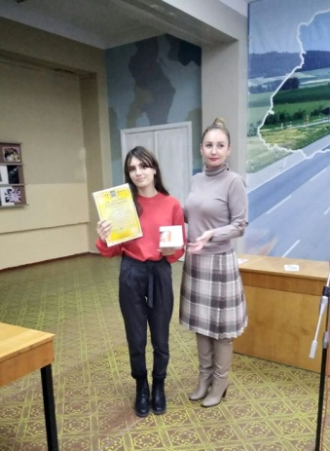
- 13 листопада − майстер-класі «Школа етикету», що проходив на базі Криворізького навчально-виробничого центру.
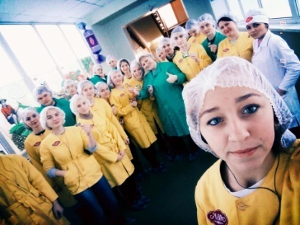
- 15 листопада у відкритті зони відпочинку на базі ліцею з нагоди75-річного ювілею;
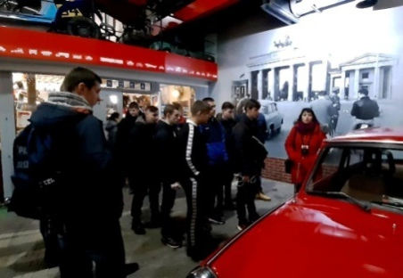
- 29 листопада− у районному фотоконкурсі в рамках акції «16 днів проти гендерного насильства», де Т. Гребінь, здобувачка освіти гр. № 2 за професією «Кухар. Офіціант. Бармен» здобула перемогу в номінації «Толерантність врятує світ».
Для кращих здобувачів ліцею організовано екскурсію до Дніпровського аерокосмічного музею НЦАОМ (Національного центру аерокосмічної освіти молоді), кондитерської компанії «АВК», музею ретро-автомобілів «Машини часу» та музею «Битва за Дніпро».
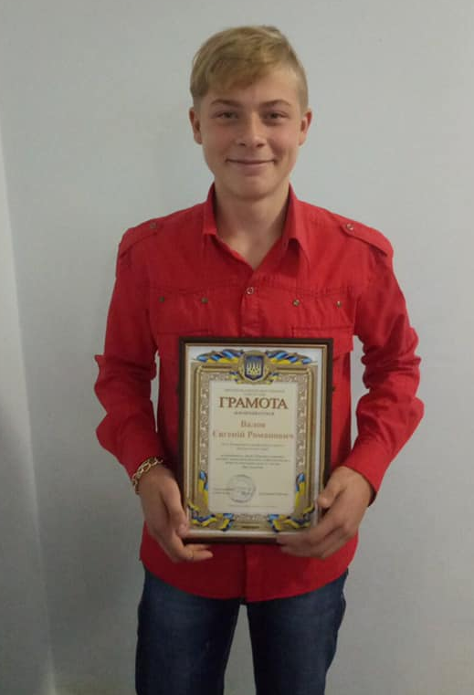
З нагоди Дня студента: організовано фотозону для здобувачів освіти; у виконкомі Покровської районної у місті ради було нагороджено Є. Валова, здобувача гр. №16 за професією «Прохідник. Машиніст електровоза. Електрослюсар (слюсар) черговий та з ремонту устаткування».
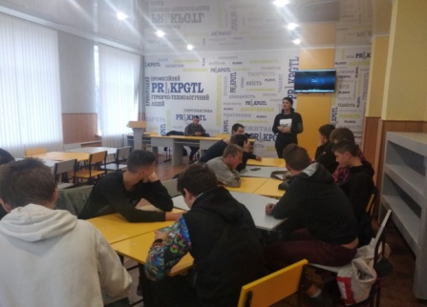
Напередодні Міжнародного дня прав людини працівники бібліотеки №2 провели правознавчу годину «Чи знаєш ти, що є в тебе такі права». За участю працівників бібліотеки-філіалу №1 КЗК «Міська бібліотека для дорослих» проведено виховний захід «Мандруємо рідним містом».
Крім того, Громадською організацією «Час Змін» проведено виховну бесіду «Незнання правди про наркотики».
З метою зменшення девіантних проявів поведінки в ліцеї працює рада профілактики, затверджені спільні заходи зі службою у справах дітей виконкому Покровської районної у місті ради, районним відділом ювенальної превенції та міським центром соціальних служб сім’ї, дітей та молоді.
Здобувачі освіти, що схильні до правопорушень, стоять на обліку в ліцеї. За 2019 рік на облік поставлено 22 здобувачі освіти: 14 здобувачів освіти І курсу, 8 здобувачів ІІ курсу.

3.5.1. Співпраця з батьками
Робота з батьками – це одна з основних складових успішного виховання здобувачів освіти. Так, у ліцеї проводилась робота:
- індивідуальна – класний керівник та майстер виробничого навчання відвідували сім’ї здобувачів освіти вдома, проводили бесіди з батьками здобувачів, які опинились у тяжких життєвих обставинах;
- групова – 3 рази на рік (за необхідності) в ліцеї проводились групові батьківські збори, на яких класні керівники, майстри виробничого навчання та адміністрація ліцею ознайомлювали батьків з розпорядком роботи закладу освіти, умовами замовлення учнівських квитків;
- колективна – 2 рази на рік проводились загальноліцейні батьківські збори за присутності психолога та представників органів внутрішніх справ, де до батьків доводилась відповідна інформація та вирішувались нагальні питання.
Також у ліцеї здійснював роботу батьківський комітет за звітний період – 3 рази (вересень, грудень, травень).

3.5.2. Фізичне виховання
Фізична підготовка в ліцеї здійснюється через комплекс навчальних, оздоровчих і виховних завдань:
- розвиток фізичних якостей і здібностей, вдосконалення функціональних можливостей організму, зміцнення здоров'я людини;
- формування стійких мотивацій і потреб дбайливого ставлення до власного здоров'я на заняттях фізкультурно-оздоровчої та спортивної діяльності;
- оволодіння технологіями сучасних оздоровчих систем фізичного виховання, збагачення індивідуального досвіду занять спеціально-прикладними фізичними вправами і базовими видами спорту;
- оволодіння системою професійно і життєво важливих практичних умінь і навичок, які забезпечують збереження і зміцнення фізичного і психічного здоров'я;
- оволодіння знаннями про фізичну культуру і спорт, її роль та значення у сучасному розвитку освіти, формуванні здорового способу життя;
- виховання позитивних якостей особистості, додержання норм колективної взаємодії та співпраці в навчальній та змагальній діяльності.
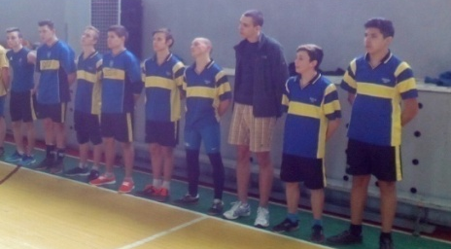
З метою реалізації зазначеного організовано участь здобувачів освіти у наступних заходах:
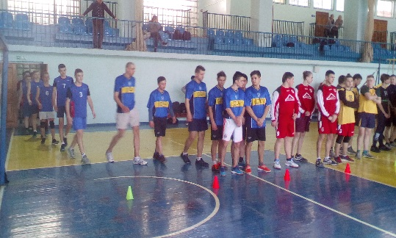
- 14 лютого − у фінальних змаганнях в рамках 63-ї міської спартакіади. У напруженій боротьбі наші хлопці піднялися на другу сходинку, ставши таким чином віце-чемпіонами міста. Срібну нагороду у складі нашої команди здобули: гр. №14 - М. Зінченко та Б. Мєдвєдєв, гр. №10 - А. Холодій та Д. Козаревич, гр. №16 - О. Коленко, І. Горб та Т. Будинський, гр. №11 - А. Фурса, гр. №18 - С. Куляк.
- 21 березня − у турнірі з волейболу на Кубок Голови Покровської районної в місті ради В. В. Коритніка. Команда нашого ліцею у складі: М. Зінченка та Б. Медведєва (здобувачі освіти групи №14), Д. Козаревича та А. Холодія (здобувачі освіти групи №10), А. Фурса (здобувач освіти групи №11), Т. Будинського та К. Степаненкова (здобувачі освіти групи №16) відстоювала честь ЗП(ПТ)О Покровського району.Наші молоді спортсмени посіли ІІІ місце.
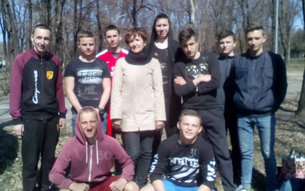
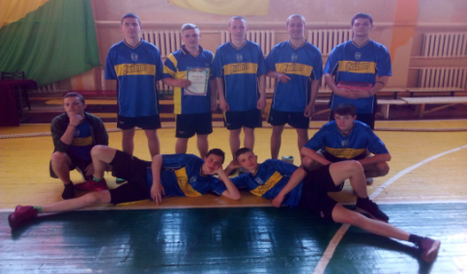
- 5 квітня −спортивних змаганнях «Богатирські ігри Покровського району». Не залишились осторонь і наші ліцеїсти. До складу команди ввійшли: здобувачі освіти гр. №18 М. Файзулін та С. Куляк; здобувачі освіти гр. №6 В. Метелиця, О. Горільський, Д. Головатий; здобувачі освіти гр. №8 Д. Кадцин, В. Потебня,А. Ременний, а також здобувач освіти гр. №11 А. Чорнобривий. У напруженій боротьбі юні спортсмени посіли ІІ місце.
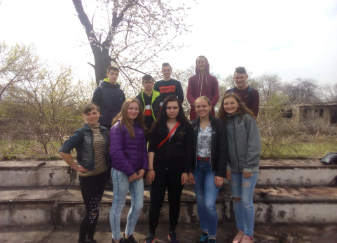
- 2 квітня −міському весняному легкоатлетичному кросі. Від нашого навчального закладу брали участь: здобувачі освіти гр. №18 М. Файзулін, С. Куляк; здобувачі освіти гр. №6 В. Метелиця, О. Горільський, Д. Головатий; здобувачі освіти гр. №8 Є. Ромадін, А. Ременний, Д. Шоллар, П. Строганов та здобувач освіти гр. №11 Д. Сіренко. У своєму забігу Д. Сіренко посів ІІ місце, а І місце виборов С. Куляк.
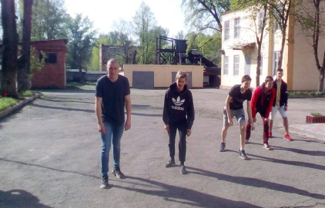
- 12 квітня −змаганнях з легкої атлетики. Наш навчальний заклад представляли дві команди – юнацька та дівоча. Дівоча команда розділила VI місце, а от юнацька посіла І місце і виборола право представляти місто Кривий Ріг на обласних змаганнях.
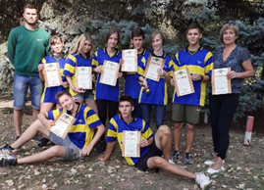
- 22 по 26 квітня− змаганнях з легкоатлетичного бігу серед здобувачів освіти І-ІІ курсів, які проходили на базі ліцею. За підсумками змагань перемогу отримали: серед дівчат Ю. Соколова – І місце (гр. №3), К. Моісеєва – ІІ місце та В. Лапотнюк – ІІІ місце (гр. №13);серед хлопців О. Клочков – І місце (гр. №17), К. Бошаренко – ІІ місце (гр. №13) та Д. Браганець –ІІІ місце (гр. №17).
- 01 травня− легкоатлетичній естафеті на призи міської газети «Червоний гірник» та департаменту у справах сім’ї, молоді та спорту виконкому міськради. Наша команда подолала дистанцію в 5600 м.
- 14 вересня −легкоатлетичній естафеті Покровського району, присвяченій Всеукраїнському дню фізичної культури і спорту, де команда ліцею зайняла І місце серед закладів освіти району;
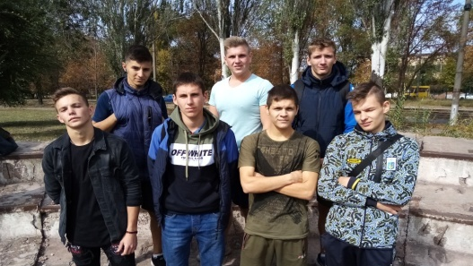
- 26 вересня − змаганнях з футболу в рамках 64-ї міської спартакіади, де зайняли ІІ місце;
- 1 жовтня − в осінньому міському кросі;
- 2 жовтня − фінальних змаганнях 64-ї обласної спартакіади здобувачів освіти закладів П(ПТ)О з допризовної підготовки. За результатами обласних змагань серед закладів П(ПТ)О з допризовної підготовки наша команда ввійшла д 10 кращих;
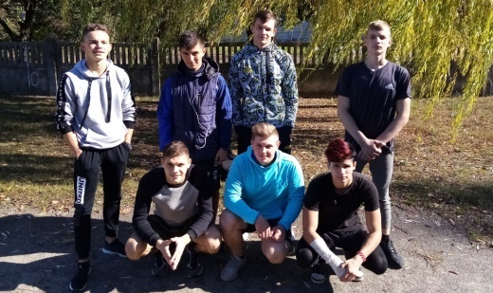
- 24 жовтня −змаганнях з гирьового спорту в рамках 64-ї міської спартакіади.За їх підсумком команда ліцею посіла ІІІ місце;
- 7 листопада −змаганнях з гімнастичного триборства, де команда закладу посіла ІІ місце;
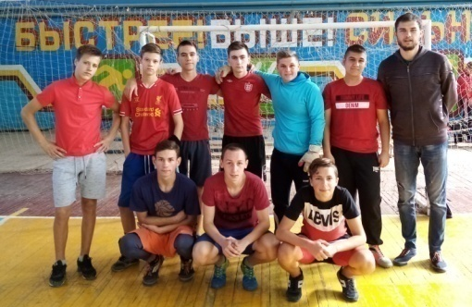
- 20 листопада − зональних змаганнях з баскетболу (3х3) серед юнаків. За підсумками змагань здобувачі освіти посіли І місце, а у фінальних− ІІ місце;
- 28 листопада − фінальних змаганнях 64-ї обласної Спартакіади з баскетболу 3х3 серед юнаків. Здобувачі ліцею посіли ІІІ місце в групі, а в підсумку зайняли V місце.
Крім того, в ліцеї проведено Олімпійський тиждень, присвячений Всеукраїнському дню фізичної культури та спорту. Дівчата змагались у трьох видах: стрибки у довжину з місця, стрибки через скакалку та човниковий біг.У залік хлопців також увійшли підтягування у висі, гирьовий спорт і перетягування канату. За результатами тижня найкращими визначено у: спортивній вікторині – гр. №22, змаганнях з легкої атлетики − гр. №11 та №16, волейболу та баскетболу – гр. №8 та №11.

4. ДОДЕРЖАННЯ ВИМОГ ЩОДО ЗАБЕЗПЕЧЕННЯ БЕЗПЕЧНИХ ТА НЕШКІДЛИВИХ УМОВ НАВЧАННЯ ЗДОБУВАЧІВ ОСВІТИ

Створення безпечних та нешкідливих умов навчання здобувачів освіти є одним із пріоритетних напрямів роботи. На виконання чинного законодавства та нормативних документів у сфері охорони праці проведено ряд заходів, зокрема відповідно до статті 13 Закону України «Про охорону праці» створено службу охорони праці, розроблено Комплексний план заходів щодо організації роботи з охорони праці в ліцеї.
Робота по забезпеченню нешкідливих та безпечних умов навчання, умов для фізичного розвитку та зміцнення здоров’я здобувачів освіти, формування здорового способу життя включала декілька напрямів, а саме:
- забезпечення здорових і безпечних умов навчально-виховного процесу;
- навчання здобувачів з питань охорони праці, безпеки життєдіяльності, пожежної, радіаційної безпеки, безпеки дорожнього руху, попередження побутового травматизму під час навчально-виховного процесу;
- організація спільної роботи з представниками управління охорони здоров’я, управління з питань фізичної культури і спорту, у справах сім’ї та молоді, соціального захисту населення, санітарно-епідеміологічних станцій шляхом залучення до проведення інформаційних зустрічей.
Разом з тим, здійснювався постійний контроль:
- за якістю проведення виховних заходів з навчання здобувачів освіти правилам дорожнього руху, безпеки користування газовими приладами, поведінки при користуванні джерелами електроструму, запобігання травматизму від вибухонебезпечних предметів, попередження випадків утоплення, профілактики отруєнь;
- за проведенням інструктажів з охорони праці та безпеки життєдіяльності здобувачів освітим під час навчально-виховного процесу;
- за дотриманням правил техніки безпеки, охорони життя і здоров’я здобувачів освіти під час навчально-виховного процесу;
- за проведенням аналізу стану охорони праці та безпеки життєдіяльності здобувачів освіти.
Питання дотримання вимог щодо забезпечення безпечних та нешкідливих умов навчання заслуховувалося на педагогічних радах.

5. ПІДСУМКИ МОНІТОРИНГУ РОБОТИ З ПЕДАГОГІЧНИМ КОЛЕКТИВОМ ТА ІНШИМИ ПРАЦІВНИКАМИ НАВЧАЛЬНОГО ЗАКЛАДУ

Одна з основних умов якісного функціонування ліцею – його кадрове забезпечення. Належний рівень підготовки здобувачів освіти забезпечується, у першу чергу, високим якісним складом педпрацівників. Проблема удосконалення професійно-педагогічної компетентності педагогічних працівників закладу освіти, з урахуванням вимог сьогодення, вирішувалась у площині підвищення рівня професійної компетентності педагогічних працівників, зокрема: підвищення кваліфікації, стажування на підприємстві, співпраці з науковцями, самоосвіти, участі у різноманітних заходах, семінарах, конференціях, конкурсах тощо.
За підсумками атестації педагогічних працівників у 2019 році атестаційною комісією ІІІ рівня Департаменту освіти і науки Дніпропетровської обласної державної адміністрації встановлено кваліфікаційну категорію «спеціаліст вищої категорії» - 2 особам.
Атестаційною комісією ліцею: присвоєно кваліфікаційну категорію «спеціаліст ІІ категорії» – 2 особам, «спеціаліст І категорії» – 2 особам, встановлено 12 тарифний розряд – 2 особам, 13 тарифний розряд – 1 особі, підтверджено відповідність займаній посаді – 1 особі.
Так, якісний склад викладачів має наступний вигляд:

Якісний склад майстрів виробничого навчання в основному представлений педагогічними працівниками 11 та 14 тарифних розрядів.

В рамках реалізації соціальної взаємодії педагогічні працівники пройшли:
- стажування: в умовах шахти ім. Орджонікідзе (Т. Б. Веселова, Д. І. Гладищенко, К.В. Мартиненко); на базі ВНРП ПрАТ «ПівнГЗК» за програмами "Маневрова і поїздна робота. Приймально-здавальні операції на станційних коліях та в ДЕПО. Здійснення екіпірування тепловоза. Огляд та технічне обслуговування тепловоза" (Бойко Г. В., Костін О. О., Спінчевський О. Д., Анопрієв С. І.) та «Виконання екскаваторних робіт. Ремонт електричної та механічної частини електроустановок та їх частин. Виконання робіт зі зварювання простих деталей, вузлів та конструкцій» (Гладищенко Д. І.); в підземних умовах шахти «Тернівська» ПАТ «Кривбасзалізрудком», на горизонті – 1350 м. (Рудковська Р. С., Соломатіна Є. В., Непомнящий Д. Д.);
- навчання на базі відділів навчання та розвитку персоналу ПрАТ «Центральний гірничо-збагачувальний комбінат» та ПрАТ «Північний гірничо-збагачувальний комбінат» за програмами: «Курсове теоретичне навчання» (Є. П. Казаков, Є. В. Соломатіна, В. О. Ткаченко); «Особливості навчання дорослих» (Пархомець Ю. С., Куліченко Ю. І., Ткаченко С. Л., Горбатко Н. І., Гладищенко Д. І., Соломатіна Є. В., Костін О. О., Євницька І. В., Анопрієв С. І., Жерновенков О. В., Жерновенкова Л. В., Кравченко С. М., Мишечкіна В. Ю., Ромах А. Г., Сіманько В. П., Янюк Т. С., Мартиненко К. В., Шумило Ю. В., Афанасьєва К. К., Куліченко Ю. І., Філіпчук Г. П., Коростенська А. В., Голуб В. О., Корж А. А., Корчмена М. О.).
У 2019 році досвід роботи педагогічного колективу ліцею висвітлювався під час заходів різних рівнів:
- 7-8 грудня висвітлено систему оцінки якості професійної підготовки в країнах Європейського Союзу на науково-практичній конференції «Психологія і педагогіка в системі сучасного гуманітарного знання xxi століття»;
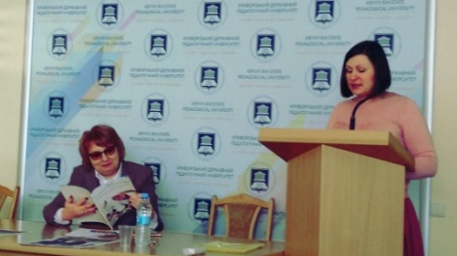
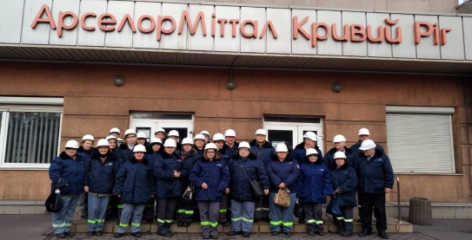
- 15 лютого на науково-практичному семінарі: «Формування професійної компетентності майбутніх конкурентоспроможних фахівців сфери обслуговування» на базі Криворізького державного педагогічного університету;
- 07 лютого під час засідання «Круглого столу» на базі ПАТ «АрселорМіттал Кривий Ріг»;
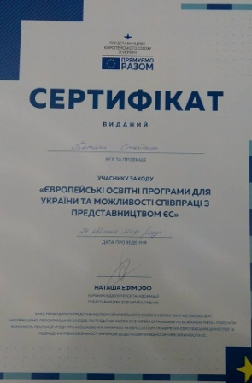
- 20 березня на міській секції викладачів інформатики та інформаційних технологій: «Ефективне навчання – багатогранність підходів»;
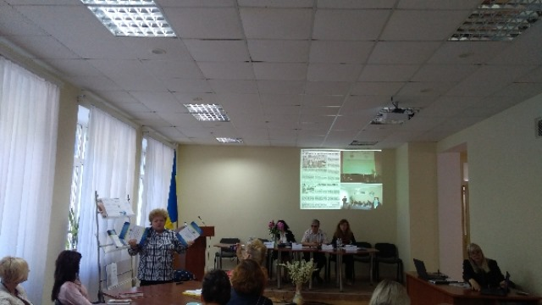
- 27 березня – засіданні секції педагогічних працівників економічних дисциплін;
- 24 квітня під час заходу «Європейські освітні програми для України та можливості співпраці з представниками ЄС»;
- 26 квітня під час міжнародної наукової Інтернет-конференції «Модернізація підготовки майбутніх фахівців професійно-педагогічного напряму в умовах освітнього простору»;
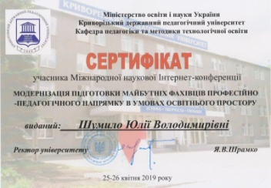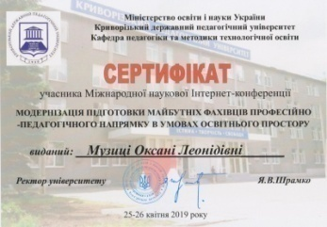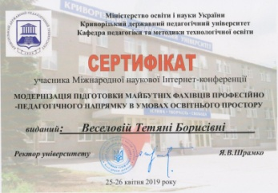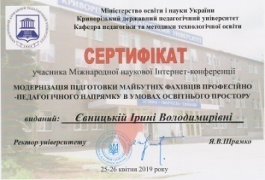
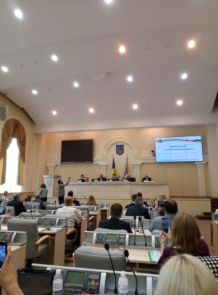
- 22 травня на робочій нараді в рамках експериментальної роботи всеукраїнського рівня за темою «Педагогічні умови формування конкурентоздатності фахівців гірничого профілю у професійних навчальних закладах»;
- 14 травня – Методичному фестивалі-2019, в рамках «Майстер класів з професій промисловості»;
- 23 травня – Міжнародному форумі «Соціальне партнерство у професійній освіті»у рамках співпраці з німецькими партнерами;
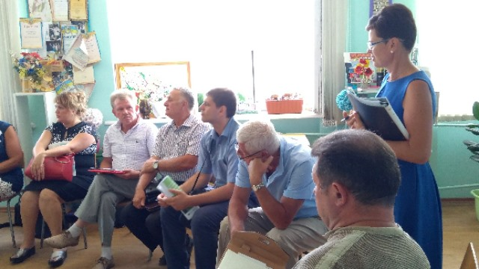
- 29 серпня – серпневій нараді керівників закладів професійної (професійно-технічної) освіти;
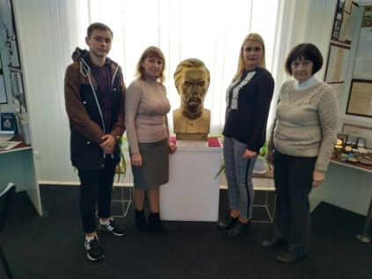
- 25 вересня – засідання Лабораторії (школи) класного керівника ЗП(ПТ)О;
- 26 вересня під час міжнародної науково-технічної конференції «Форум гірників – 2019» на базі національного технічного університету «Дніпровська політехніка»;
- 14 жовтня на І Всеукраїнському відкритому науково-практичному форумі «Інноваційні трансформації в сучасній освіті: виклики, реалії, стратегії»;
- 18 жовтня під час роботи круглого столу «Підвищення якості професійної освіти шляхом впровадження сучасних педагогічних та виробничих технологій»;
- 18 жовтня на науково-практичному семінарі, присвяченому старту педагогічного експерименту всеукраїнського рівня з теми: «Управління розвитком закладів професійної (професійно-технічної) освіти на засадах педагогічної логістики»;
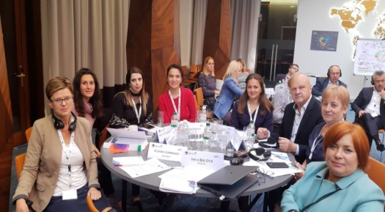
- 22 жовтня на регіональному форумі країн Європейського партнерства з навчання на робочому місці в професійній освіті;
- 23 жовтня на міжнародній конференції «Туринський процес 2018-2020»;
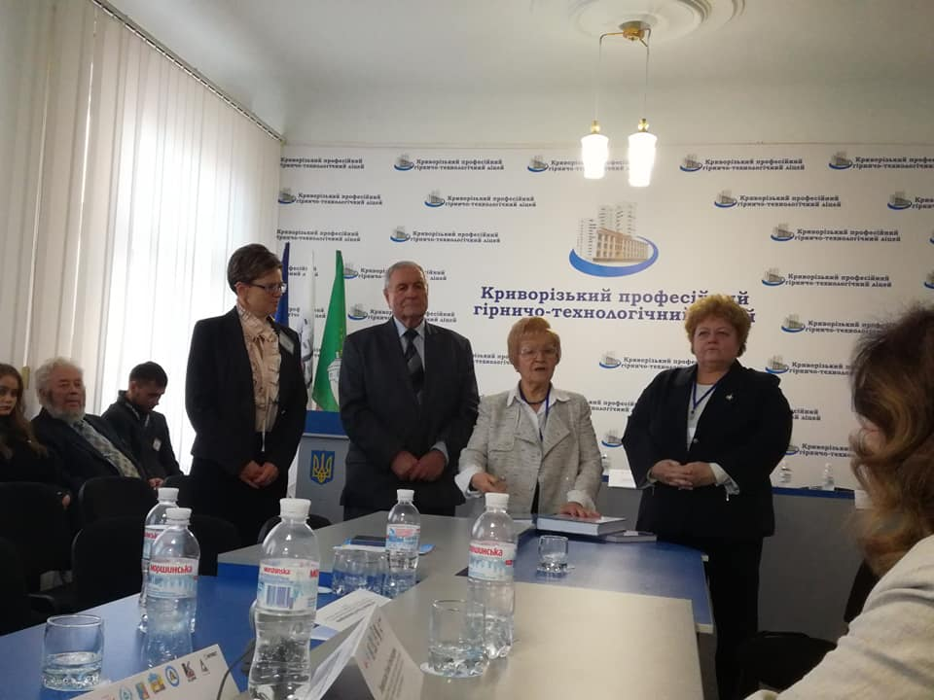
- 25 жовтня на XI міжнародній виставці «Інноватика в сучасній освіті» та Х міжнародній виставці освіти за кордоном «WorldEdu»;
- 30 жовтня на Всеукраїнській науково-практичній конференції «Теоретико-методичні основи підготовки конкурентоздатних фахівців у контексті сучасного ринку праці»;
- 21 жовтня на науково-практичній конференції «Наука і діти − ідеї для майбутнього: новітні та перспективні технології в інженерії» в рамках Всеукраїнської науково-технічної виставки-конкурсу молодіжних інноваційних проектів «Майбутнє України»;
- вебінарів: «Онлайн-конструктори для інтерактивних робочих аркушів (IPA)», «Ключові тенденції шкільної освіти 2019-2020», «Булінг в освітньому середовищі: як розпізнати та як діяти», «Мініпроєкти як альтернатива звичайним домашнім завданням», «Best Ways of Language Practice at the New Uкrainian School», «Say «Yes» to writing»,
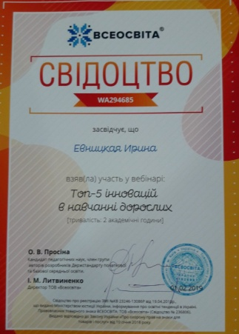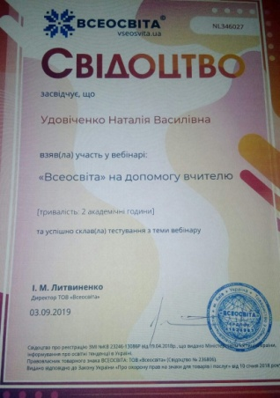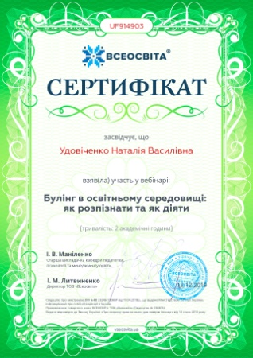
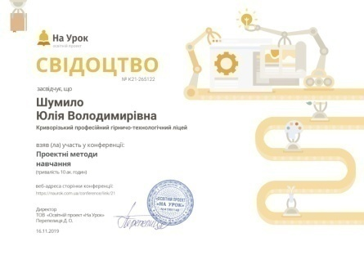

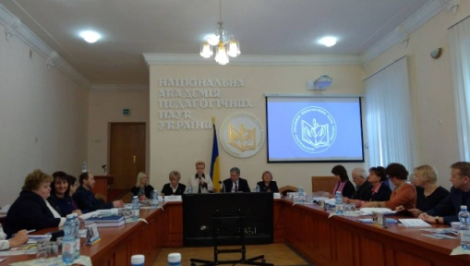
7 лютого 2019 року в рамках експериментальної роботи всеукраїнського рівня «Педагогічні умови формування конкурентоздатності фахівців гірничого профілю» на засіданні комісії з професійної педагогіки, психології та змісту професійно-технічної освіти науково-методичної ради з питань освіти Міністерства освіти і науки України представлено звіт про хід та результати формувального етапу, який проводився на базі Криворізького професійного гірничо-технологічного ліцею з січня 2017 року по грудень 2018 року.У ході дослідження учасниками творчої групи:
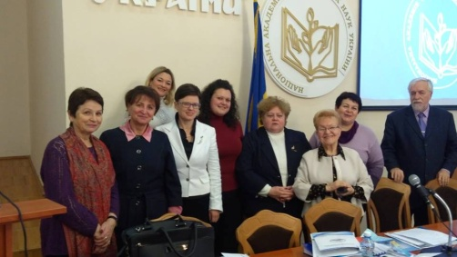
1. Теоретично обґрунтовано модель формування конкурентоздатності фахівців гірничого профілю у професійних навчальних закладах;
2. Створено навчально-методичний комплекс формування конкурентоздатності фахівців гірничого профілю;
3. Розроблено та експериментально перевірено ефективність технології педагогічного забезпечення формування конкурентоздатності фахівців гірничого профілю;
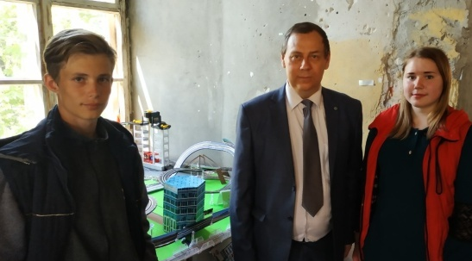
4. Підготовлено та впроваджено орієнтовні рекомендації щодо формування конкурентоздатності фахівців гірничого профілю у професійних навчальних закладах.
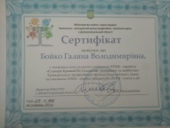
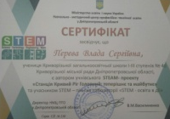
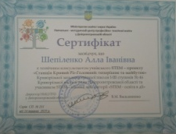
14 травня 2019 року здобувачі освіти ліцею та загальноосвітньої школи №46 презентували спільний STEM-проект «Станція Кривий Ріг-Головний» в рамках «STEM-пікніка» лабораторії «STEM-освіта в дії».
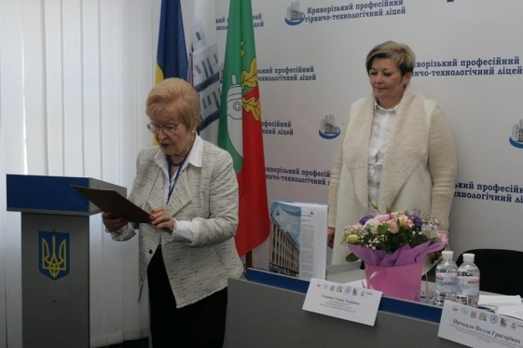
31 жовтня 2019 р. відбулась друга Всеукраїнська науково-практична конференція «Теоретико-методичні основи підготовки конкурентоздатних фахівців у контексті сучасного ринку праці» (з іноземною участю).
У заході взяли участь 283 особи, із них 11 докторів наук, 41 кандидат наук.
До закладу завітали академік-секретар Відділення професійної освіти і освіти дорослих НАПН України, доктор педагогічних наук, професор, дійсний член НАПН України Н. Г. Ничкало; завідувач кафедри професійної та вищої освіти Центрального інституту післядипломної педагогічної освіти ДВНЗ «Університет менеджменту освіти» НАПН України, доктор педагогічних наук, професор Л. М. Сергеєва; завідувач кафедри загальнотехнічних дисциплін та професійного навчання Криворізького державного педагогічного університету, доктор педагогічних наук, доцент Лаврентьєва Олена Олександрівна; доцент кафедри педагогіки та психології Волинського інституту післядипломної педагогічної освіти, кандидат економічних наук, доцент Н. В. Кінах; в.о. завідувача кафедри інженерної педагогіки та мовної підготовки ДВНЗ «Криворізький національний університет», кандидат психологічних наук, доцент О. В. Тарасова; учений секретар, доцент кафедри інженерної педагогіки та мовної підготовки ДВНЗ «Криворізький національний університет», кандидат педагогічних наук, доцент Т. С. Сулима; доцент кафедри педагогіки і методики технологічної освіти Криворізького державного педагогічного університету, кандидат педагогічних наук, доцент Н. В. Волкова.
Окрім науковців, до ліцею завітали:
- представники з регіонів;
- заступник директора Навчально-методичного центру професійно-технічної освіти у Дніпропетровській області О. В. Гришаєва, завідувач Криворізьким кабінетом Навчально-методичного центру професійно-технічної освіти у Дніпропетровській області Н. В. Зозуля, а також директори шкіл та закладів професійної освіти Кривого Рогу;
- роботодавці, які є основними замовниками робітничих кадрів та нашими соціальними партнерами: директор з персоналу ПАТ «Кривбасзалізрудком» О. І. Макарова, директор з персоналу та соціальних питань ПРАТ «Суха Балка» В. В. Віщеня, директор з персоналу та соціальних питань ПРАТ «Північний ГЗК» О. О. Лук’яненко, провідний спеціаліст з підбору персоналу відділу підбору та найму персоналу ПРАТ «Центральний ГЗК» М. В. Маленкова.
Впродовж 2019 року педагогічні працівники публікували матеріали в друкованих виданнях:
- 75 років шляхом випробувань і звершень /Документально-художнє видання (українською мовою) //Наукова редакція, упорядкування: Сиротюк В. Г., Стойчик Т. І., Веселова Т. Б., Горбатко Н. І. та ін. Кривий Ріг, ОКТАН-ПРИНТ, 2019. 184 с.
- Афанасьєва К. К. Електронні підручники − елемент освітнього середовища / К. К. Афанасьєва// Теоретико-методичні основи підготовки конкурентоздатних фахівців у контексті сучасного ринку праці: зб. матеріалів Другої Всеукр. наук.-практ. конф. (за іноз. уч.). Кривий Ріг, 31 жовтня − 1 листопада 2019 р./ за наук. ред. Л. М. Сергеєвої, Т. І. Стойчик. – Кривий Ріг: КПГТЛ, 2019. – том 2. 451 с.– С. 259-261
- Бахмацька М. В. Впровадження в навчально-виховний процес закладів професійної (професійно-технічної) освіти інноваційних технологій / М. В. Бахмацька // Теоретико-методичні основи підготовки конкурентоздатних фахівців у контексті сучасного ринку праці: зб. матеріалів Другої Всеукр. наук.-практ. конф. (за іноз. уч.). Кривий Ріг, 31 жовтня −1 листопада 2019 р./ за наук. ред. Л. М. Сергеєвої, Т. І. Стойчик. – Кривий Ріг: КПГТЛ, 2019. – том 2. 451 с.– С.12-15
- Волохова О.В. Роль глобалізаційних процесів у підготовці конкурентоздатного фахівця / О.В. Волохова // Теоретико-методичні основи підготовки конкурентоздатних фахівців у контексті сучасного ринку праці: зб. матеріалів Другої Всеукр. наук.-практ. конф. (за іноз. уч.). Кривий Ріг, 31 жовтня − 1 листопада 2019 р./ за наук. ред. Л.М. Сергеєвої, Т.І. Стойчик. – Кривий Ріг: КПГТЛ, 2019. – том 2. 451 с.– С.37-44
- Галактіонова Л. Я. Формування та розвиток конкурентоздатного фахівця на уроках фізики / Л.Я. Галактіонова // Теоретико-методичні основи підготовки конкурентоздатних фахівців у контексті сучасного ринку праці: зб. матеріалів Другої Всеукр. наук.-практ. конф. (за іноз. уч.). Кривий Ріг, 31 жовтня − 1 листопада 2019 р./ за наук. ред. Л. М. Сергеєвої, Т. І. Стойчик. – Кривий Ріг: КПГТЛ, 2019. – том 2. 451 с.– С.44-48
- Грищенко О. Б. Формування соціальної й громадянської компетентностей на уроках громадянської освіти (на прикладі закладу професійної (професійно-технічної) освіти) / О. Б. Грищенко// Теоретико-методичні основи підготовки конкурентоздатних фахівців у контексті сучасного ринку праці: зб. матеріалів Другої Всеукр. наук.-практ. конф. (за іноз. уч.). Кривий Ріг, 31 жовтня − 1 листопада 2019 р./ за наук. ред. Л. М. Сергеєвої, Т. І. Стойчик. – Кривий Ріг: КПГТЛ, 2019. – том 2. 451 с.– С.296-299
- Євницька І. В. Трансдисциплінарний підхід у створенні сучасних освітніх технологій для формування професійних компетентностей здобувачів освіти / І. В. Євницька// Теоретико-методичні основи підготовки конкурентоздатних фахівців у контексті сучасного ринку праці: зб. матеріалів Другої Всеукр. наук.-практ. конф. (за іноз. уч.). Кривий Ріг, 31 жовтня − 1 листопада 2019 р./ за наук. ред. Л. М. Сергеєвої, Т. І. Стойчик. – Кривий Ріг: КПГТЛ, 2019. – том 2. 451 с.– С.315-317
- Єгорова Н. М.Електронний кабінет як складова частина сучасної загальноосвітньої підготовки кваліфікованого робітника (на прикладі зарубіжної літератури) / Н. М. Єгорова // Теоретико-методичні основи підготовки конкурентоздатних фахівців у контексті сучасного ринку праці: зб. матеріалів Другої Всеукр. наук.-практ. конф. (за іноз. уч.). Кривий Ріг, 31 жовтня − 1 листопада 2019 р./ за наук. ред. Л. М. Сергеєвої, Т. І. Стойчик. – Кривий Ріг: КПГТЛ, 2019. – том 1. 203 с.– С.100-103
- Жерновенков О. В. Застосування регіонального компоненту технології зварювання на уроках теоретичного навчання при підготовці конкурентоздатних фахівців / О. В. Жерновенков // Теоретико-методичні основи підготовки конкурентоздатних фахівців у контексті сучасного ринку праці: зб. матеріалів Другої Всеукр. наук.-практ. конф. (за іноз. уч.). Кривий Ріг, 31 жовтня − 1 листопада 2019 р./ за наук. ред. Л. М. Сергеєвої, Т. І. Стойчик. – Кривий Ріг: КПГТЛ, 2019. – том 2. 451 с.– С.92-95
- Жерновенкова Л. В. Виявлення та розвиток творчих здібностей при підготовці конкурентоздатних фахівців кулінарного профілю під час виробничого навчання / Л. В. Жерновенкова // Теоретико-методичні основи підготовки конкурентоздатних фахівців у контексті сучасного ринку праці: зб. матеріалів Другої Всеукр. наук.-практ. конф. (за іноз. уч.). Кривий Ріг, 31 жовтня − 1 листопада 2019 р./ за наук. ред. Л. М. Сергеєвої, Т. І. Стойчик. – Кривий Ріг: КПГТЛ, 2019. – том 2. 203 с.– С.95-99
- Казаков Є. П.Застосування VR-технологій у підготовці конкурентоздатних фахівців залізничного транспорту / Є. П. Казаков // Теоретико-методичні основи підготовки конкурентоздатних фахівців у контексті сучасного ринку праці: зб. матеріалів Другої Всеукр. наук.-практ. конф. (за іноз. уч.). Кривий Ріг, 31 жовтня − 1 листопада 2019 р./ за наук. ред. Л. М. Сергеєвої, Т. І. Стойчик. – Кривий Ріг: КПГТЛ, 2019. – том 2. 203 с.– С.102-104
- Кириченко М. Л.Формування професійної компетентності майбутніх фахівців у процесі виробничої практики / М. Л. Кириченко // Теоретико-методичні основи підготовки конкурентоздатних фахівців у контексті сучасного ринку праці: зб. матеріалів Другої Всеукр. наук.-практ. конф. (за іноз. уч.). Кривий Ріг, 31 жовтня − 1 листопада 2019 р./ за наук. ред. Л.М. Сергеєвої, Т.І. Стойчик. – Кривий Ріг: КПГТЛ, 2019. – том 2. 203 с.– С.107-109
- Корж А. А. Проблеми підготовки робітничих кадрів залізничного транспорту у закладах професійної (професійно-технічної) освіти / А. А. Корж // Теоретико-методичні основи підготовки конкурентоздатних фахівців у контексті сучасного ринку праці: зб. матеріалів Другої Всеукр. наук.-практ. конф. (за іноз. уч.). Кривий Ріг, 31 жовтня − 1 листопада 2019 р./ за наук. ред. Л.М. Сергеєвої, Т.І. Стойчик. – Кривий Ріг: КПГТЛ, 2019. – том 2. 203 с.– С.340-343
- Коростенська А. В. Професійна підготовка конкурентоздатних фахівців / А. В. Коростенська // Теоретико-методичні основи підготовки конкурентоздатних фахівців у контексті сучасного ринку праці: зб. матеріалів Другої Всеукр. наук.-практ. конф. (за іноз. уч.). Кривий Ріг, 31 жовтня − 1 листопада 2019 р./ за наук. ред. Л. М. Сергеєвої, Т. І. Стойчик. – Кривий Ріг: КПГТЛ, 2019. – том 2. 203 с.– С.109-112
- Корчмена М. О. Підготовка конкурентоздатного фахівця у вітчизняному і зарубіжному досвіді / М. О. Корчмена // Теоретико-методичні основи підготовки конкурентоздатних фахівців у контексті сучасного ринку праці: зб. матеріалів Другої Всеукр. наук.-практ. конф. (за іноз. уч.). Кривий Ріг, 31 жовтня − 1 листопада 2019 р./ за наук. ред. Л. М. Сергеєвої, Т. І. Стойчик. – Кривий Ріг: КПГТЛ, 2019. – том 1. 203 с.– С.46-47
- Костін О. О. Інтеграційні процеси в освіті / О. О. Костін // Теоретико-методичні основи підготовки конкурентоздатних фахівців у контексті сучасного ринку праці: зб. матеріалів Другої Всеукр. наук.-практ. конф. (за іноз. уч.). Кривий Ріг, 31 жовтня − 1 листопада 2019 р./ за наук. ред. Л. М. Сергеєвої, Т. І. Стойчик. – Кривий Ріг: КПГТЛ, 2019. – том 1. 203 с.– С.47-49
- Куліченко Ю. І. Роль проектних технологій навчання у професійно-теоретичній підготовці фахівців гірничого профілю / Ю. І. Куліченко // Теоретико-методичні основи підготовки конкурентоздатних фахівців у контексті сучасного ринку праці: зб. матеріалів Другої Всеукр. наук.-практ. конф. (за іноз. уч.). Кривий Ріг, 31 жовтня − 1 листопада 2019 р./ за наук. ред. Л. М. Сергеєвої, Т. І. Стойчик. – Кривий Ріг: КПГТЛ, 2019. – том 2. 451 с.– С.95-98
- Лебедська Г. В. Вплив освітніх технологій на ефективність освіти / Г. В. Лебедська // Теоретико-методичні основи підготовки конкурентоздатних фахівців у контексті сучасного ринку праці: зб. матеріалів Другої Всеукр. наук.-практ. конф. (за іноз. уч.). Кривий Ріг, 31 жовтня − 1 листопада 2019 р./ за наук. ред. Л. М. Сергеєвої, Т. І. Стойчик. – Кривий Ріг: КПГТЛ, 2019. – том 2. 203 с.– С.351-353
- Москаленко Л.С. Здоровий спосіб життя − запорука конкурентоздатного фахівця / Л. С. Москаленко // Теоретико-методичні основи підготовки конкурентоздатних фахівців у контексті сучасного ринку праці: зб. матеріалів Другої Всеукр. наук.-практ. конф. (за іноз. уч.). Кривий Ріг, 31 жовтня − 1 листопада 2019 р./ за наук. ред. Л. М. Сергеєвої, Т. І. Стойчик. – Кривий Ріг: КПГТЛ, 2019. – том 2. 203 с.– С.365-367
- Музика О. Л. Сучасні інноваційні технології в системі підготовки здобувачів освіти (доповнена реальність) / О. Л. Музика // Теоретико-методичні основи підготовки конкурентоздатних фахівців у контексті сучасного ринку праці: зб. матеріалів Другої Всеукр. наук.-практ. конф. (за іноз. уч.). Кривий Ріг, 31 жовтня − 1 листопада 2019 р./ за наук. ред. Л. М. Сергеєвої, Т. І. Стойчик. – Кривий Ріг: КПГТЛ, 2019. – том 2. 203 с.– С.371-373
- Непомнящий Д. Д. Методика професійної підготовки конкурентоздатних фахівців гірничого профілю / Д. Д. Непомнящий // Теоретико-методичні основи підготовки конкурентоздатних фахівців у контексті сучасного ринку праці: зб. матеріалів Другої Всеукр. наук.-практ. конф. (за іноз. уч.). Кривий Ріг, 31 жовтня − 1 листопада 2019 р./ за наук. ред. Л. М. Сергеєвої, Т. І. Стойчик. – Кривий Ріг: КПГТЛ, 2019. – том 2. 451 с.– С.158-160
- Рудковська Р. С. Інноваційні технології як шлях до підготовки кваліфікованого робітника / Р. С. Рудковська/ Теоретико-методичні основи підготовки конкурентоздатних фахівців у контексті сучасного ринку праці: зб. матеріалів Другої Всеукр. наук.-практ. конф. (за іноз. уч.). Кривий Ріг, 31 жовтня − 1 листопада 2019 р./ за наук. ред. Л. М. Сергеєвої, Т. І. Стойчик. – Кривий Ріг: КПГТЛ, 2019. – том 2. 451 с.– С.340-343
- Соломатіна Є. В. Формування конкурентоздатних фахівців в умовах закладу професійної (професійно-технічної) освіти / Є. В. Соломатіна // Теоретико-методичні основи підготовки конкурентоздатних фахівців у контексті сучасного ринку праці: зб. матеріалів Другої Всеукр. наук.-практ. конф. (за іноз. уч.). Кривий Ріг, 31 жовтня − 1 листопада 2019 р./ за наук. ред. Л. М. Сергеєвої, Т. І. Стойчик. – Кривий Ріг: КПГТЛ, 2019. – том 2. 451 с.– С. 210-213
- Стойчик Т. И. Взаимодействие рынков труда и заведений профессионального (профессионально-технического) образования в Украине // Профессиональное образование. Беларусь. – 2019. – №4
- Стойчик Т. И. Система управления качеством подготовки специалистов учреждений профессионального образования // Образование в ХІХ веке. Международный научно-методический рецензированный журнал. Номер 2(2)2019 / Ереванский государственный университет, [Ред. сов: Н. К. Арутюнян (гл. ред. и др.)]. – Издательство ЕГУ г. Ереван, 2019. – 259 с. С. 46-55
- Стойчик Т. І. До 75-ї річниці Криворізького професійного гірничо-технологічного ліцею // Професійна освіта. – 2019. – № 3(84). – С.57-60.
- Стойчик Т. І. Законодавство України у системі управління якістю підготовки фахівців: від історії до сучасності / Т. І. Стойчик // Теоретико-методичні основи підготовки конкурентоздатних фахівців у контексті сучасного ринку праці: зб. матеріалів Другої Всеукр. наук.-практ. конф. (за іноз. уч.). Кривий Ріг, 31 жовтня − 1 листопада 2019 р./ за наук. ред. Л. М. Сергеєвої, Т. І. Стойчик. – Кривий Ріг: КПГТЛ, 2019. – том 1. 203 с.– С.176-184
- Стойчик Т. І. Конкурентоздатний фахівець – сучасна стратегія закладу професійної освіти // Професійна освіта. – 2019. – № 2(83). – С.51-55.
- Стойчик Т. І. Формування конкурентоздатного фахівця в умовах неперервної освіти. Інноваційні трансформації в сучасній освіті: виклики, реалії, стратегії (Open Forum-ITME-CRS-2019): збірник матеріалів Першого Всеукраїнського відкритого науково-практичного форуму (м. Київ–Одеса, 10-13 жовтня 2019 року); [упоряд.-укл. М.Л. Ростока; за заг. ред. О. Є. Стрижака, М. Л. Ростоки, Г. К. Барвіцької, О. А. Блажка, В. М. Косик]. 2019. Вип. 1. 221 с. C. 82-84.
- Сурніна Г. М. Теоретичні і практичні аспекти формування професійної компетентності здобувачів освіти / Г. М. Сурніна // Теоретико-методичні основи підготовки конкурентоздатних фахівців у контексті сучасного ринку праці: зб. матеріалів Другої Всеукр. наук.-практ. конф. (за іноз. уч.). Кривий Ріг, 31 жовтня − 1 листопада 2019 р./ за наук. ред. Л.М. Сергеєвої, Т.І. Стойчик. – Кривий Ріг: КПГТЛ, 2019. – том 2. 451 с.– С.213-215
- Удовіченко Н. В. Розвиток професійної компетентності викладача як педагогічна проблема / Н. В. Удовіченко// Теоретико-методичні основи підготовки конкурентоздатних фахівців у контексті сучасного ринку праці: зб. матеріалів Другої Всеукр. наук.-практ. конф. (за іноз. уч.). Кривий Ріг, 31 жовтня − 1 листопада 2019 р./ за наук. ред. Л. М. Сергеєвої, Т. І. Стойчик. – Кривий Ріг: КПГТЛ, 2019. – том 2. 451 с.– С. 241-244
- Чайка Г. А. Роль психологічної служби у підготовці конкурентоздатного фахівця / Г. А. Чайка/ Теоретико-методичні основи підготовки конкурентоздатних фахівців у контексті сучасного ринку праці: зб. матеріалів Другої Всеукр. наук.-практ. конф. (за іноз. уч.). Кривий Ріг, 31 жовтня − 1 листопада 2019 р./ за наук. ред. Л. М. Сергеєвої, Т. І. Стойчик. – Кривий Ріг: КПГТЛ, 2019. – том 2. 451 с.– С.422-426
- Шумило Ю. В. Впровадження дистанційної форми навчання для добувачів освіти закладів професійної (професійно-технічної) освіти / Ю. В. Шумило/ Теоретико-методичні основи підготовки конкурентоздатних фахівців у контексті сучасного ринку праці: зб. матеріалів Другої Всеукр. наук.-практ. конф. (за іноз. уч.). Кривий Ріг, 31 жовтня −1 листопада 2019 р./ за наук. ред. Л. М. Сергеєвої, Т. І. Стойчик. – Кривий Ріг: КПГТЛ, 2019. – том 2. 451 с.– С.437-442
- Янюк Т. С. Сучасні вимоги до професійної підготовки фахівців гірничого профілю в умовах підприємства / Т. С. Янюк / Теоретико-методичні основи підготовки конкурентоздатних фахівців у контексті сучасного ринку праці: зб. матеріалів Другої Всеукр. наук.-практ. конф. (за іноз. уч.). Кривий Ріг, 31 жовтня − 1 листопада 2019 р./ за наук. ред. Л. М. Сергеєвої, Т. І. Стойчик. – Кривий Ріг: КПГТЛ, 2019. – том 2. 451 с.– С.442-444

6.ЕФЕКТИВНІСТЬ ВЗАЄМОДІЇ З ГРОМАДСЬКИМИ ОРГАНІЗАЦІЯМИ ТА ОРГАНАМИ УЧНІВСЬКОГО САМОВРЯДУВАННЯ

6.1. Співпраця з громадськістю
Ліцей тісно співпрацював з:
- відділом сім’ї та молоді виконкому Покровської районної у місті ради;
- відділом у справах дітей виконкому Покровської районної у місті ради;
- Покровським і Тернівським районними відділами ювенальної превенції, спільно з якими проводились інформаційні зустрічі, надавалась допомога у поверненні на заняття здобувачів освіти, які не відвідували навчальний заклад без поважних причин;
- Криворізьким міським центром соціальних служб для сім’ї, дітей та молоді, представники якого сприяли поверненню здобувачів на навчання;
- наркокабінетом проводились лекції та відкриті інформаційні години;
- бібліотеками №1 та №2 у проведенні заходів та зустрічей з видатними діячами Криворіжжя;
- громадськими організаціями «Об’єднання солдатських матерів Криворіжжя», «Совет Афганцев» та «Шанс», «Час Змін», «Об’єднання роботодавців Кривбасу», «Молодіжне патріотичне об’єднання «ДЖУРА», «Майбутнє без наркотиків-Кривий Ріг», «Зелений центр Метінвест», «Екологічна рада Криворіжжя», «Всеукраїнська екологічна ліга» за напрямами ефективної організації навчально-виховного, навчально-виробничого процесів та оновлення матеріально-технічної бази.

6.2 Учнівське самоврядування
Основною метою діяльності учнівського самоврядування ліцею було залучення учнівської молоді до організації навчально-виховної діяльності в ліцеї та задоволення соціальних, творчих, спортивних та інших інтересів. Впродовж звітного періоду організовано участь здобувачів ліцею у конференціях учнівського самоврядування, організованих Криворізьким міським кабінетом навчально-методичного центру у Дніпропетровській області, від ліцею з доповіддю виступала голова учнівського самоврядування А. Тукан.
За ініціативи лідерів учнівського самоврядування ліцею 19 грудня до Дня Святого Миколая учні відвідали вихованців КЗ «Центр соціально-психологічної реабілітації дітей №1». Подарували малечі радість, іграшки, солодкі подарунки та зустріч зі Святим Миколаєм.

7. ЦИВІЛЬНИЙ ЗАХИСТ

В 2019 році у ліцеї надзвичайних ситуацій не зареєстровано. Відповідальна особа з питань цивільного захисту – Кушнаренко В. М.
Упродовж 2019 року здійснювалась наступна робота з питань цивільного захисту:
- проведено нараду керівного складу ліцею щодо підсумків роботи в сфері ЦЗ за 2019 р. та постановки завдань на 2020 р.;
- ознайомлено педагогічних працівників з наказом керівника ЦЗ – директора КПГТЛ «Про підсумки виконання заходів цивільного захисту у 2019 році та основні завдання цивільного захисту на 2020 рік»;
- затверджено «План евакуації здобувачів освіти та працівників ліцею у разі виникнення пожежі»; створені формування ЦЗ;
- проведено Інструктажі здобувачів освіти з питань безпеки життєдіяльності;
- адміністрація та здобувачі освіти ліцею взяли участь у заходах з цивільного захисту, які проводилися міським управлінням науки та освіти міськвиконкому та керівництвом виконкому Покровської районної у місті ради (щомісячні планові наради з відповідальними працівниками з питань ЦЗ підприємств, установ, організацій, закладів Покровського району; комплексне об’єктове тренування за темою «Відпрацювання евакуації при виникненні загрози транспортної катастрофи з викидом сильнодіючої отруйної речовини», що проведено 20.04.2019 року, 13.11.2019 року;
- виконано «План основних заходів з цивільного захисту навчального закладу на 2019 рік»;
- оновлено інструкції посадовим особам ліцею про їх дії у випадках загрози або виникнення НС;
Змін у системі оповіщення за звітний період не було.Захисні споруди цивільного захисту в КПГТЛ відсутні. Найпростіше укриття (підвал) приведене в готовність до укриття працівників та здобувачів освіти у випадку виникнення НС. Засоби радіаційного і хімічного захисту та розвідки в ліцеї відсутні. Вибухонебезпечні предмети на території ліцею не зберігаються. Медичний захист персоналу та здобувачів освіти здійснюється силами штатного медичного пункту.
В ліцеї створено позаштатні формування: комісія з надзвичайних ситуацій; комісія з евакуації; ланка оповіщення; група охорони громадського порядку; група утримання в належному стані простішого укриття; ланка пожежогасіння; санітарний пост. Всі формування особовим складом укомплектовані. Заняття проводяться згідно із затвердженим планом.
Крім того, перевірено та заправлено всі вогнегасники та поповнено запас медикаментів медичного пункту ліцею. За означений період придбано 5 протигазів ГП-7 для забезпечення ланки пожежогасіння.
В КПГТЛ розроблено та введено в дію «План евакуації здобувачів освіти та персоналу ліцею у разі виникнення пожежі» та «Схему евакуації здобувачів освіти та персоналу у разі виникнення пожежі». Ліцей не обладнано системами раннього виявлення загрози виникнення НС.
Підготовка здобувачів освіти ліцею з питань ЦЗ здійснювалась протягом року на уроках з предмету «Захист Вітчизни», під час проведення Дня цивільного захисту та воєнно-спортивних заходів.
Підготовка особового складу формувань ЦЗ та персоналу, який не задіяний до їх складу, здійснювалась командирами формувань та керівниками груп згідно з програмою та тематикою проведення занять з особовим складом формувань цивільного захисту.

8. ПОЖЕЖНА БЕЗПЕКА

З метою підвищення рівня протипожежного захисту в Криворізькому професійному гірничо-технологічному ліцеї, створення безпечних умов роботи та навчання для учасників навчально-виховного процесу, реалізації державної політики у сфері пожежної безпеки протягом 2019 року проведено ряд заходів, а саме:
- призначено відповідальних осіб за пожежну безпеку окремих будівель, споруд, приміщень, інженерного обладнання, а також за утримання та експлуатацію засобів протипожежного захисту;
- розроблено та затверджено орієнтовний план евакуації здобувачів освіти у разі виникнення пожежі та порядок оповіщення учасників навчально-виховного процесу, що встановлюють обов’язки і дії працівників на випадок виникнення пожежі;
- розроблено та затверджено інструкції, що визначають дії працівників закладу щодо забезпечення безпечної та швидкої евакуації учасників навчально-виховного процессу;
- проведено практичні тренування всіх учасників навчально-виховного процесу;
- здійснено перевірку вогнегасників та пожежних кранів;
- завтверджено інструкцію, якою встановлюється протипожежний режим, що містить порядок: утримання шляхів евакуації, застосування відкритого вогню, використання побутових електронагрівальних приладів, проведення тимчасових пожежонебезпечних робіт; проїзду та стоянки транспортних засобів; прибирання горючого пилу й відходів, зберігання промасленого спецодягу та ганчір’я, очищення елементів вентиляційних систем від горючих відкладень; відключення від мережі електроживлення обладнання та вентиляційних систем у разі пожежі; огляду, зачинення приміщень, будівель після закінчення занять і роботи закладу; організації експлуатації і обслуговування наявних засобів протипожежного захисту; проведення планово-попереджувальних ремонтів та оглядів електроустановок, опалювального, вентиляційного, технологічного, а також навчального обладнання;
- організовано навчання відповідальних осіб з питань пожежної безпеки;
- проведено з працівниками та здобувачами освіти протипожежні інструктажі та заняття з пожежно-технічного мінімуму;
- створено та застраховано добровільну протипожежну дружину.

9. АНАЛІЗ РОЗГЛЯДУ ЗВЕРНЕНЬ ГРОМАДЯН

Особистий прийом громадян у Криворізькому професійному гірничо-технологічному ліцеї здійснювався відповідно до статті 22 Закону України «Про звернення громадян» та проводився відповідно до затвердженого графіка щовівторка з 9⁰⁰ до 11⁰⁰.
Всі звернення громадян реєструвались в журналі обліку особистого прийому громадян.
Питання розглядались по суті, надавались відповідні до законодавства обґрунтовані роз’яснення. Для забезпечення кваліфікованого роз’яснення порушених питань залучались представники відповідних структурних підрозділів.
Так, за звітний період було прийнято 31 особу.
Основні питання, з якими звертались громадяни:
- питання підтвердження навчання;
- питання відновлення документів;
- питання працевлаштування;
- питання щодо переводу до іншого навчального закладу;
- питання щодо співпраці;
- особисті питання тощо.
За результатами розгляду громадянам надавались обґрунтовані та вичерпні відповіді. Всі звернення, що надходили, уважно розглядались, викладені в них факти ретельно перевірялись у рамках чинного законодавства.

